致：中国科学院西北高原生物研究所



中国科学院西北高原生物研究所
代发工资项目

招标人名称： 中国科学院西北高原生物研究所
投标人名称： 中国工商银行股份有限公司西宁城西支行
二О二О年五月

目录（资料清单）
一、营业执照正本复印件………………………………………………1
二、营业执照副本复印件………………………………………………2
三、金融许可证复印件…………………………………………………3
四、唯一授权书…………………………………………………………4
五、授权委托书…………………………………………………………5
六、法人身份证复印件…………………………………………………6
七、委托代理人身份证复印件…………………………………………7
八、2019年度报告…………………………………………………8-18
九、服务承诺书……………………………………………………19-37
十、 廉政承诺书…………………………………………………38-39
十一、代发工资业务协议（合同）模板……………………………40-46
十二、投标人资格资料……………………………………………47-50
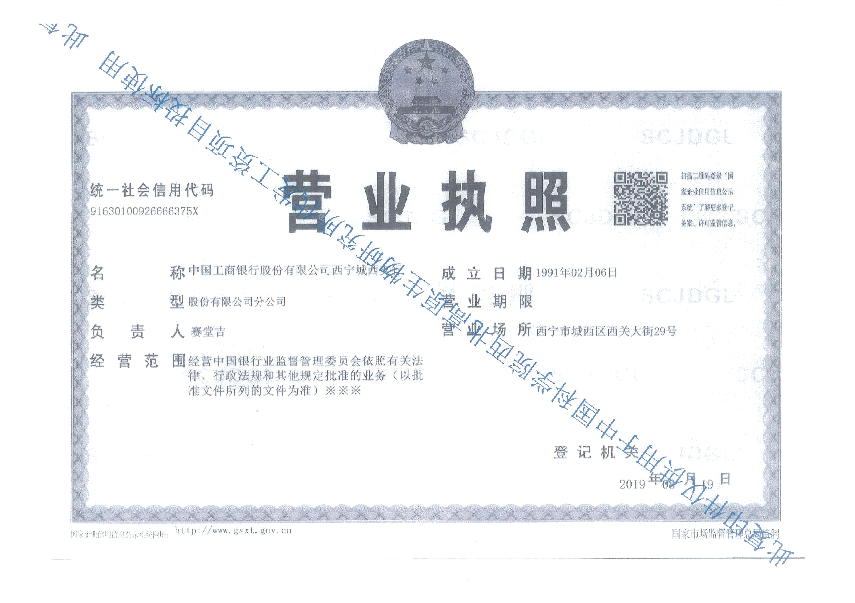
一、营业执照（正本）

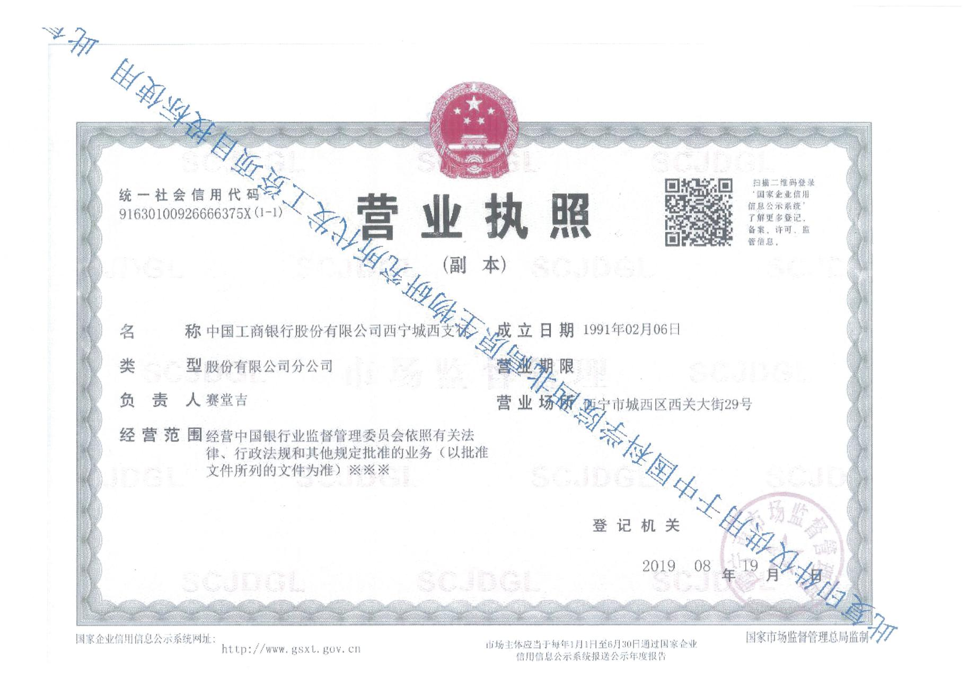
二、营业执照（副本）
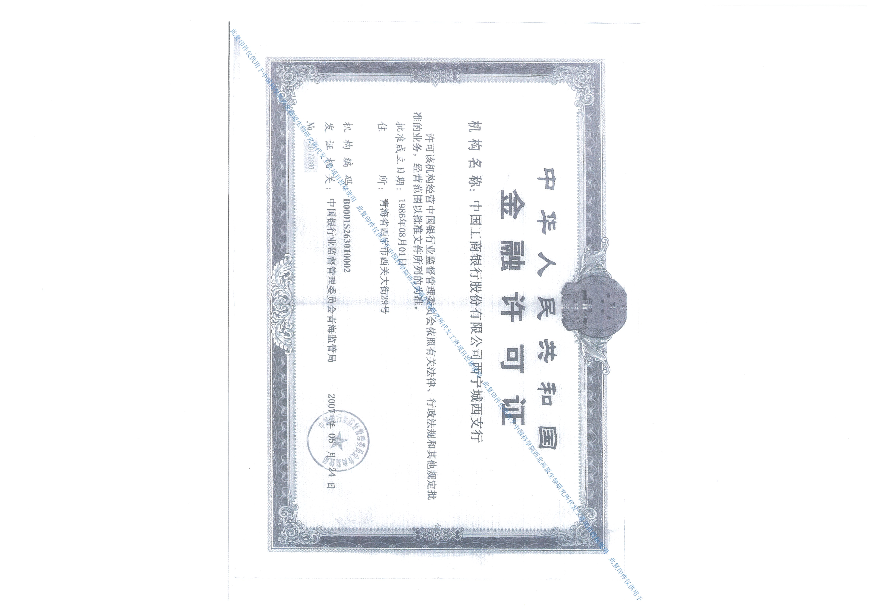
三、金融许可证

四、唯一授权书

五、法定代表人（负责人）授权委托书

中国科学院西北高原生物研究所：
兹委托伊万军同志参加你所关于代发工资项目的竞标活动，全权代表我行处理与本次代发工资竞标的相关事宜。

代理人基本情况：
姓名：伊万军
性别：男
年龄：51岁
职务：中国工商银行西宁城西支行机构金融业务部主任
身份证号码：630104196901152534
通讯地址：西宁市城西区西关大街29号
邮政编码：810001
电话：0971-6125531，13997267000
竞争参评单位名称（公章）
法定代表人或负责人（签字）

中国工商银行股份有限公司西宁城西支行
2020年5 月13日

六、法定代表人身份证复印件
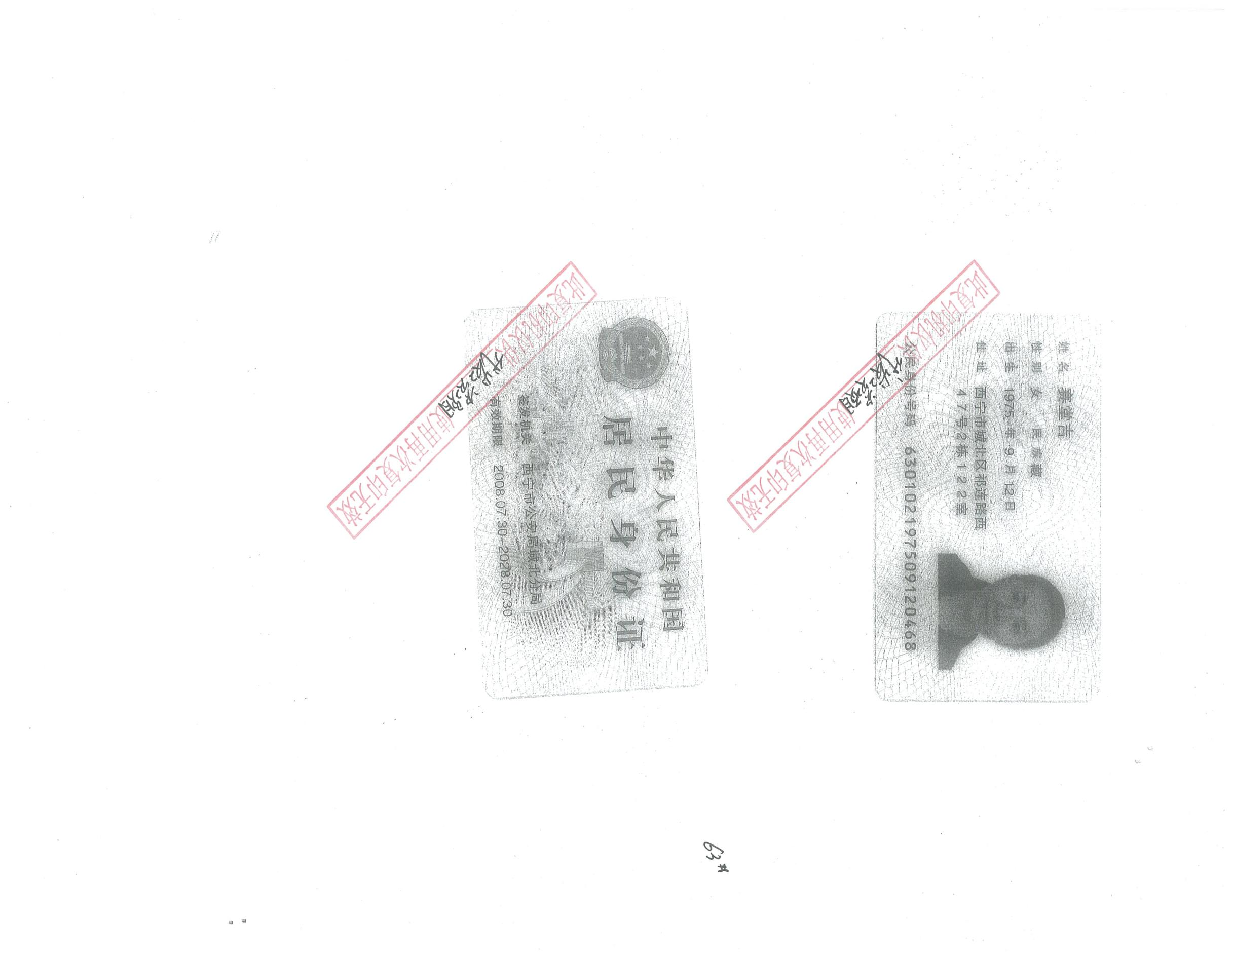


七、委托代理人身份证复印件
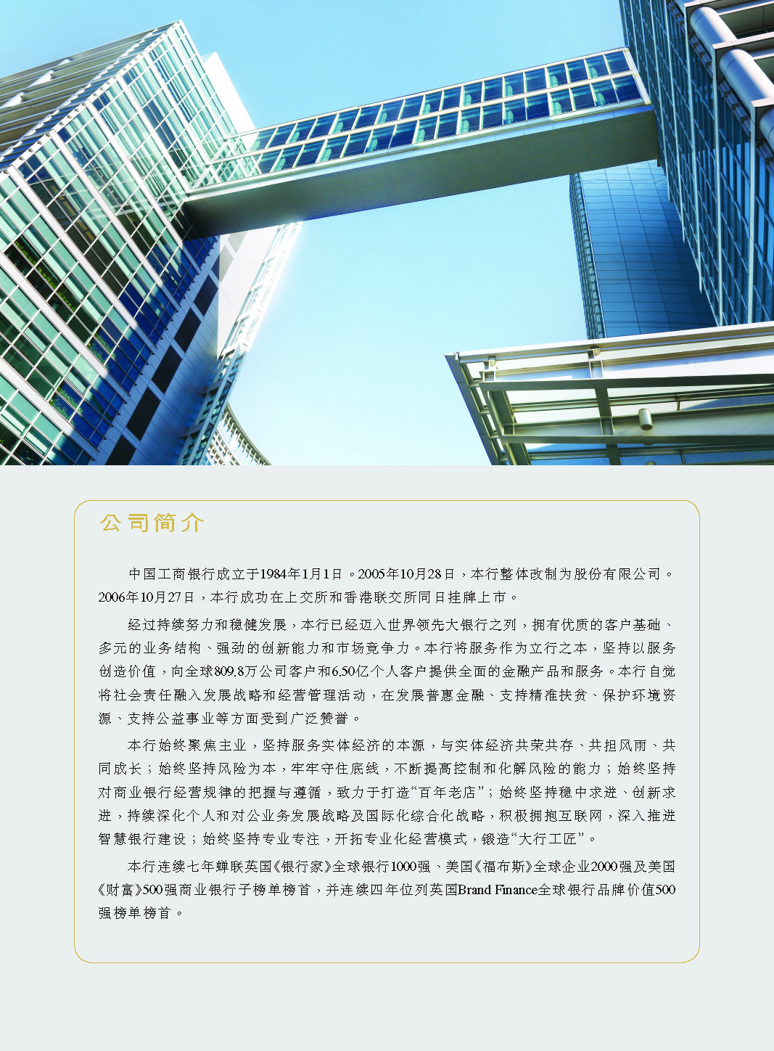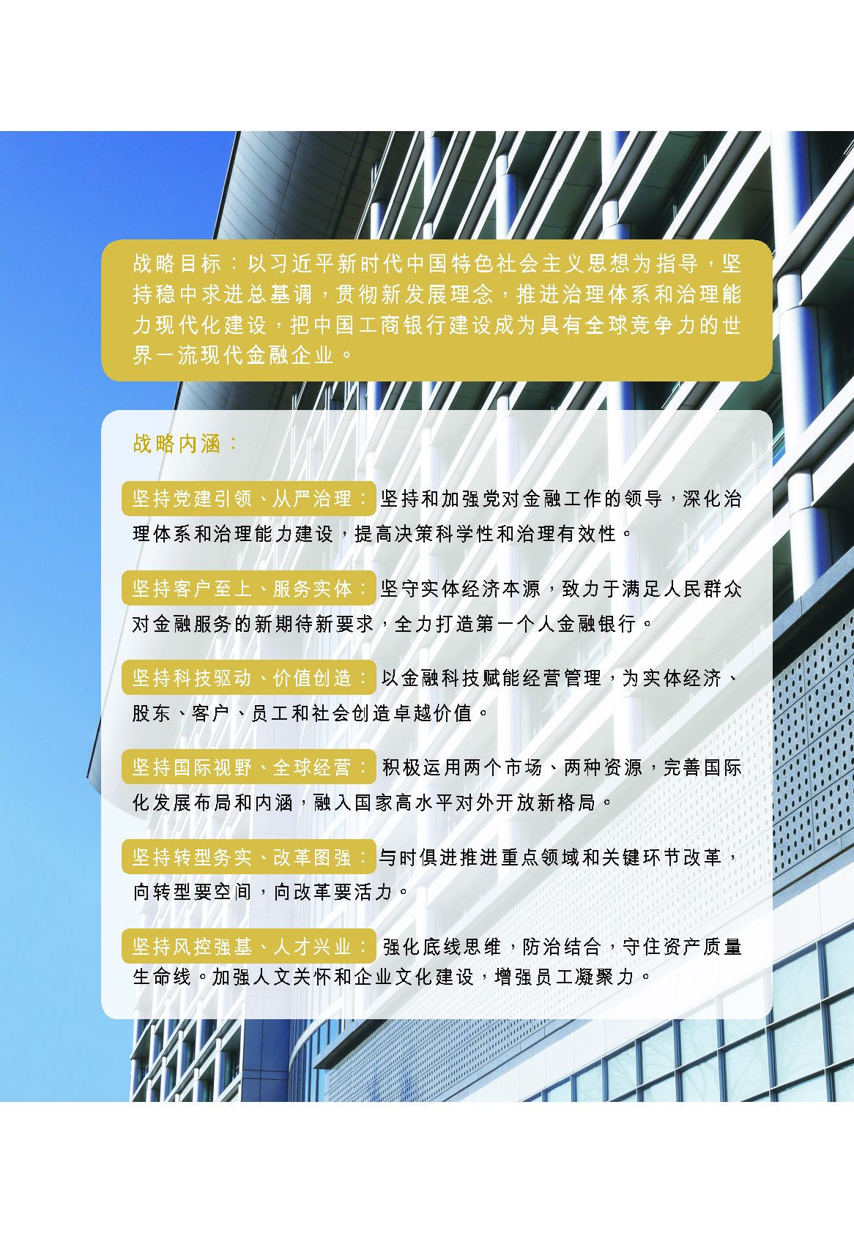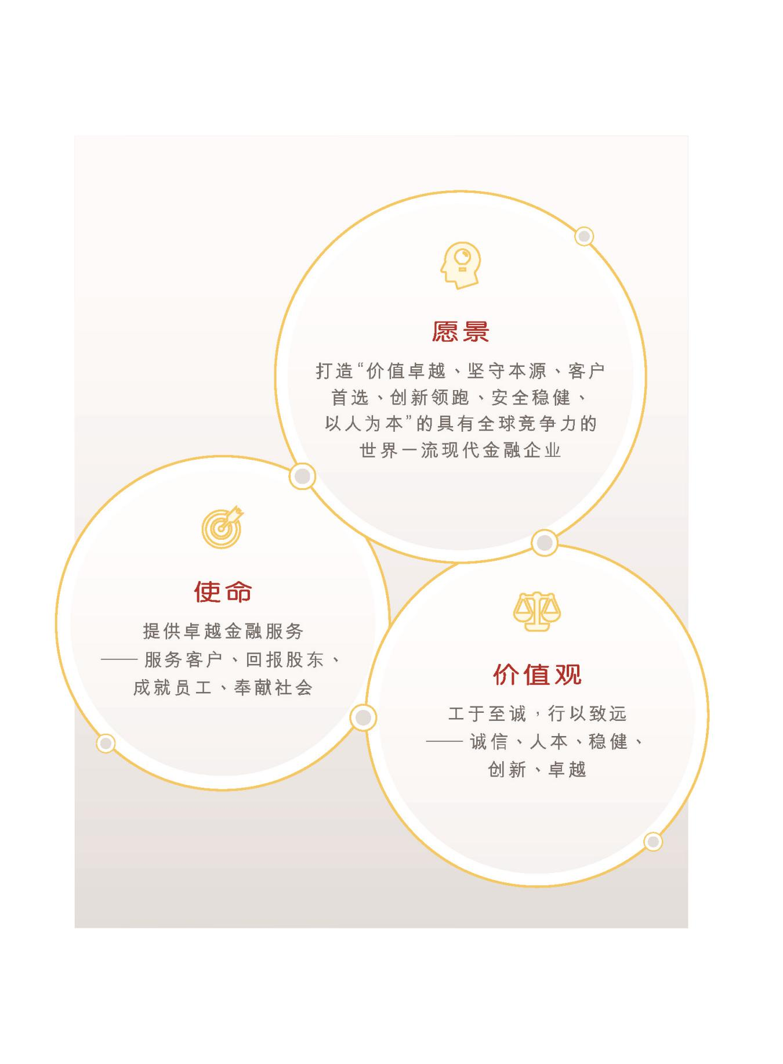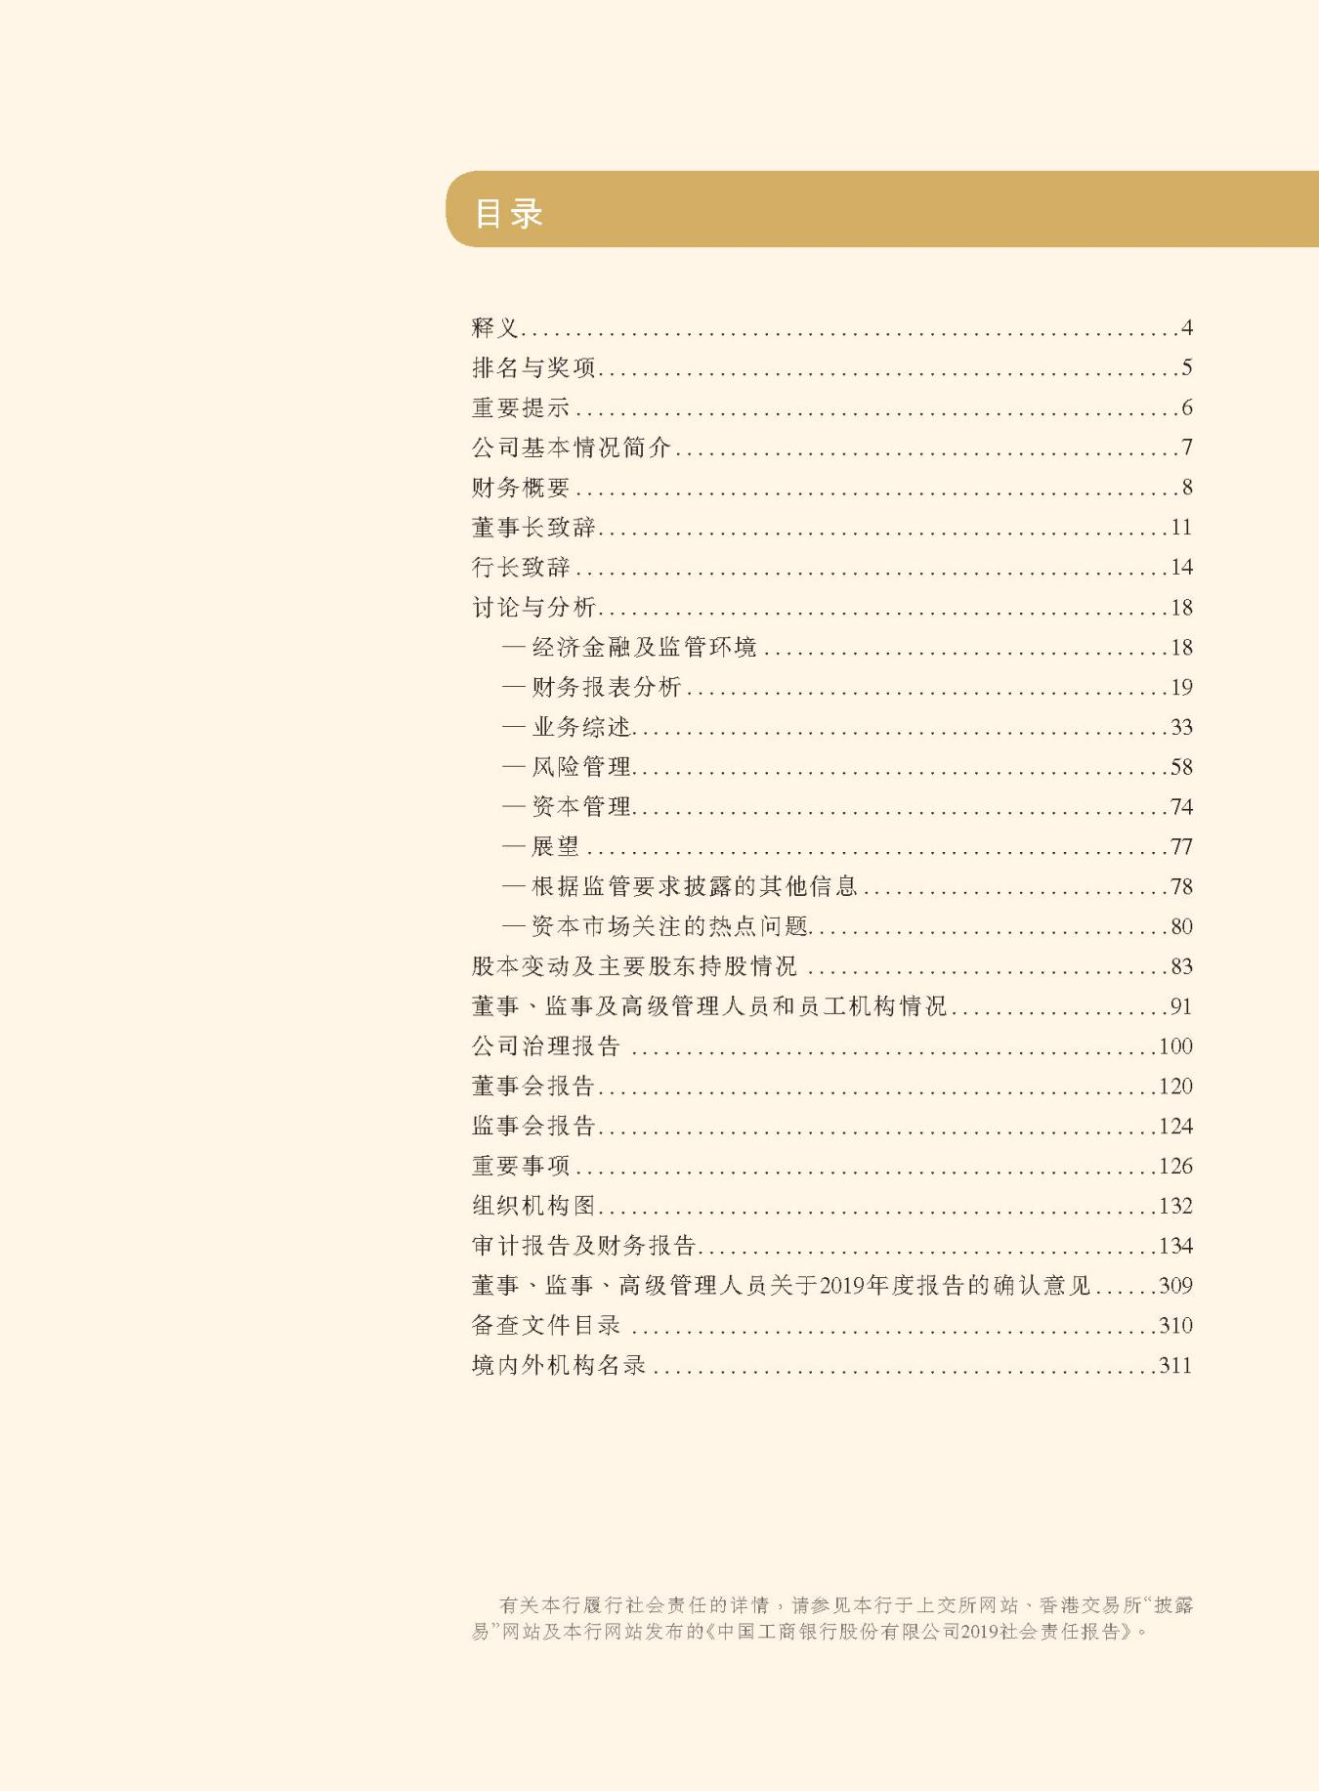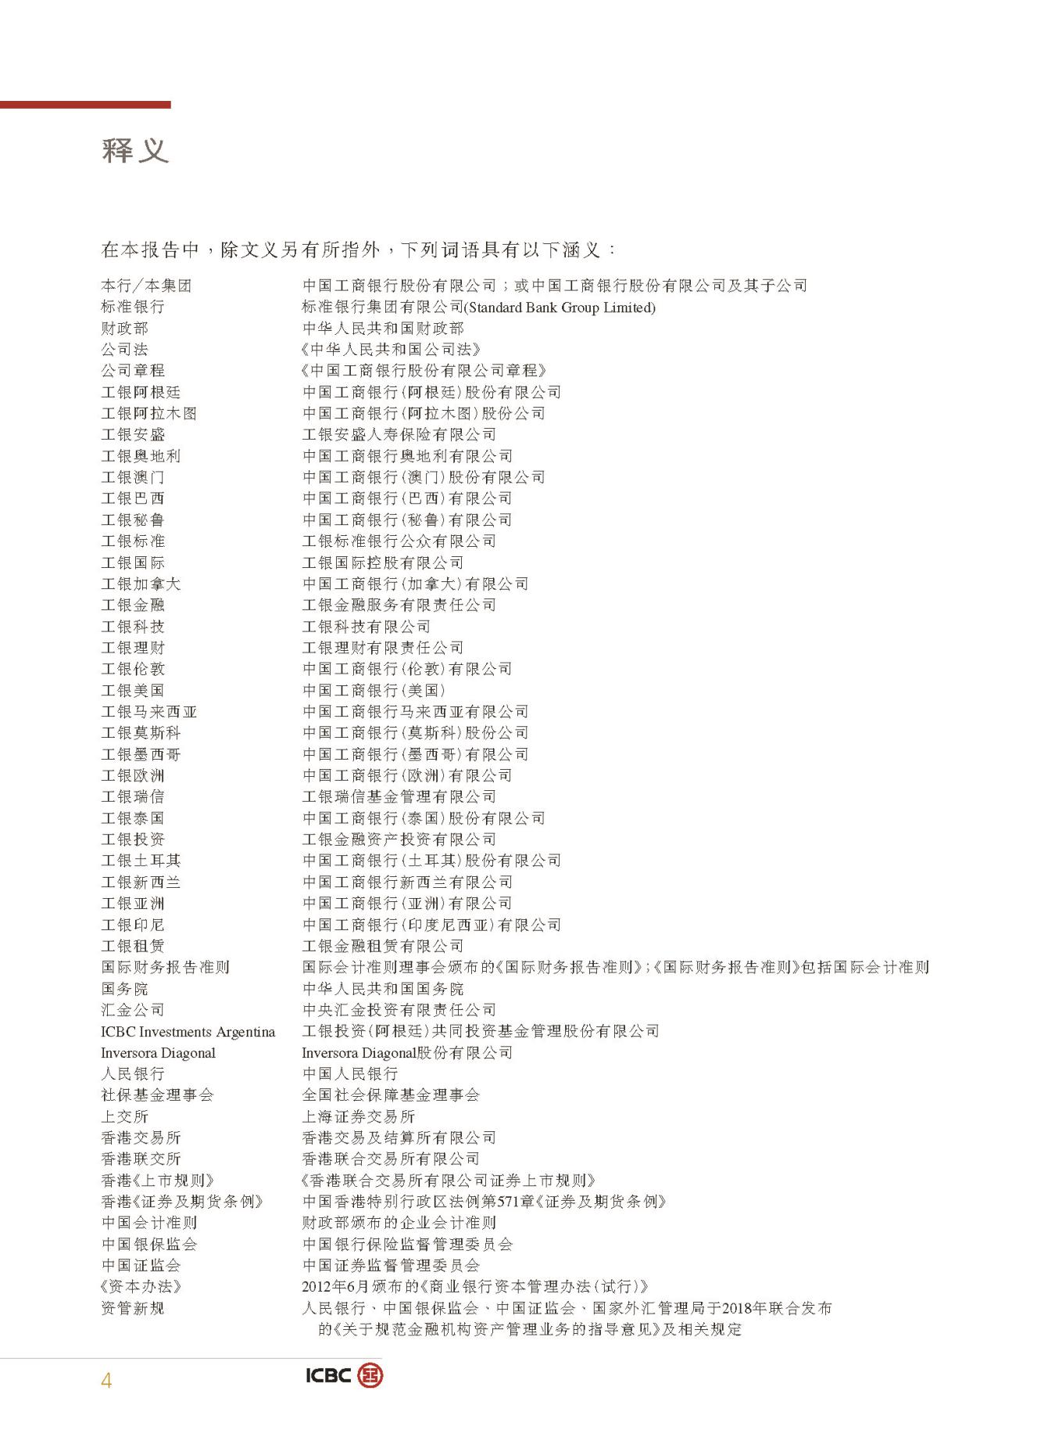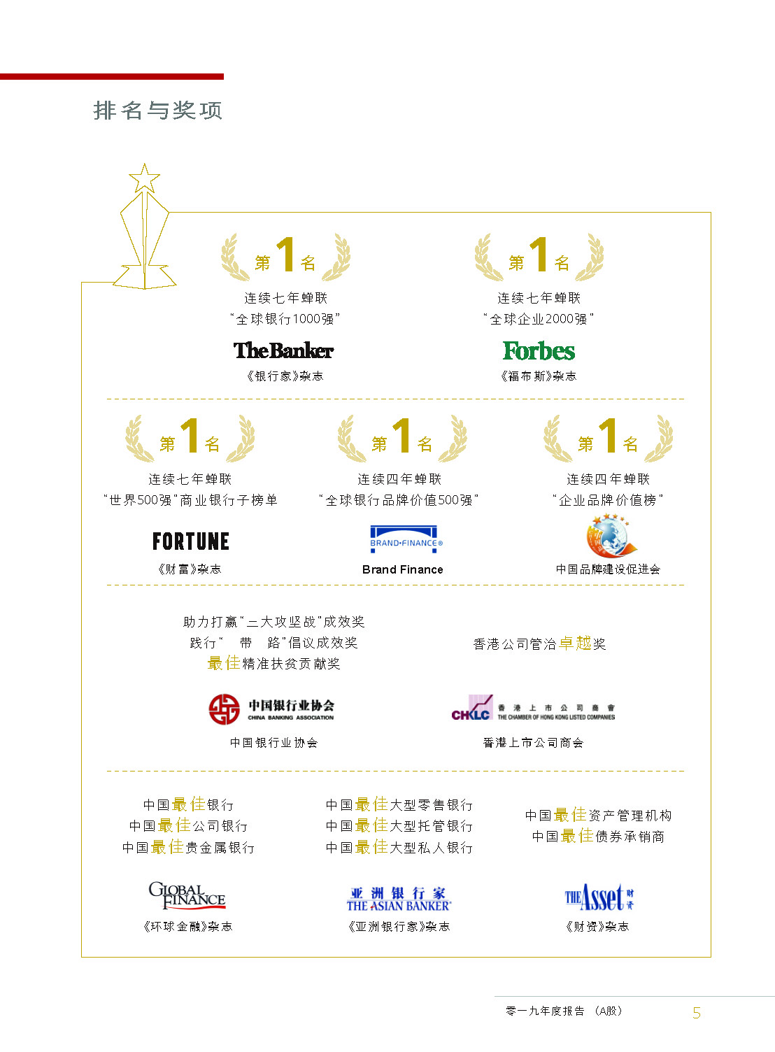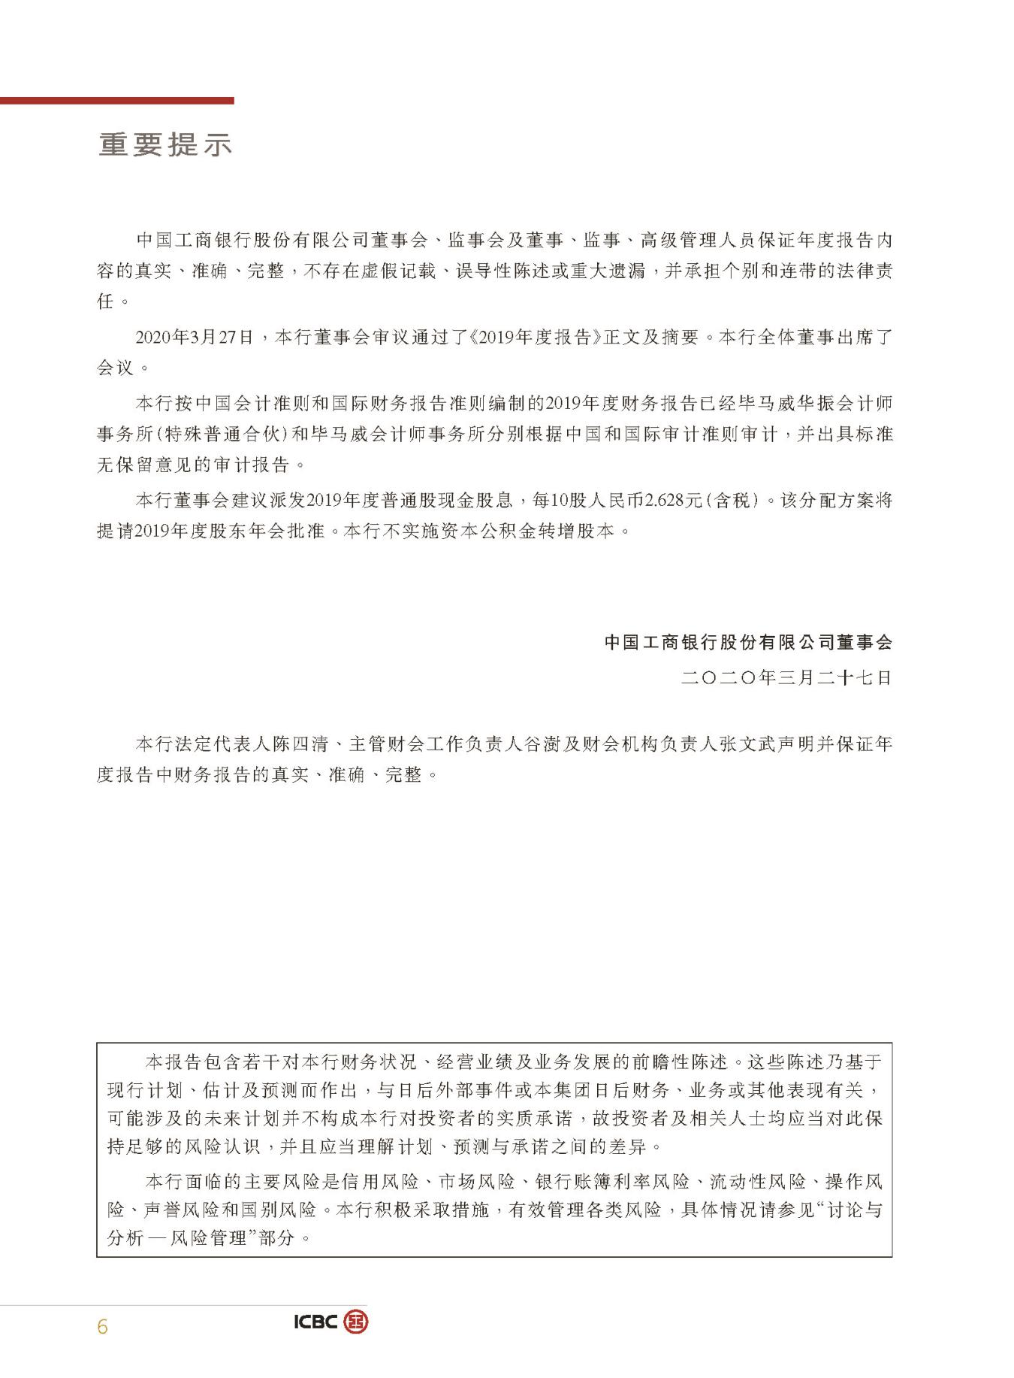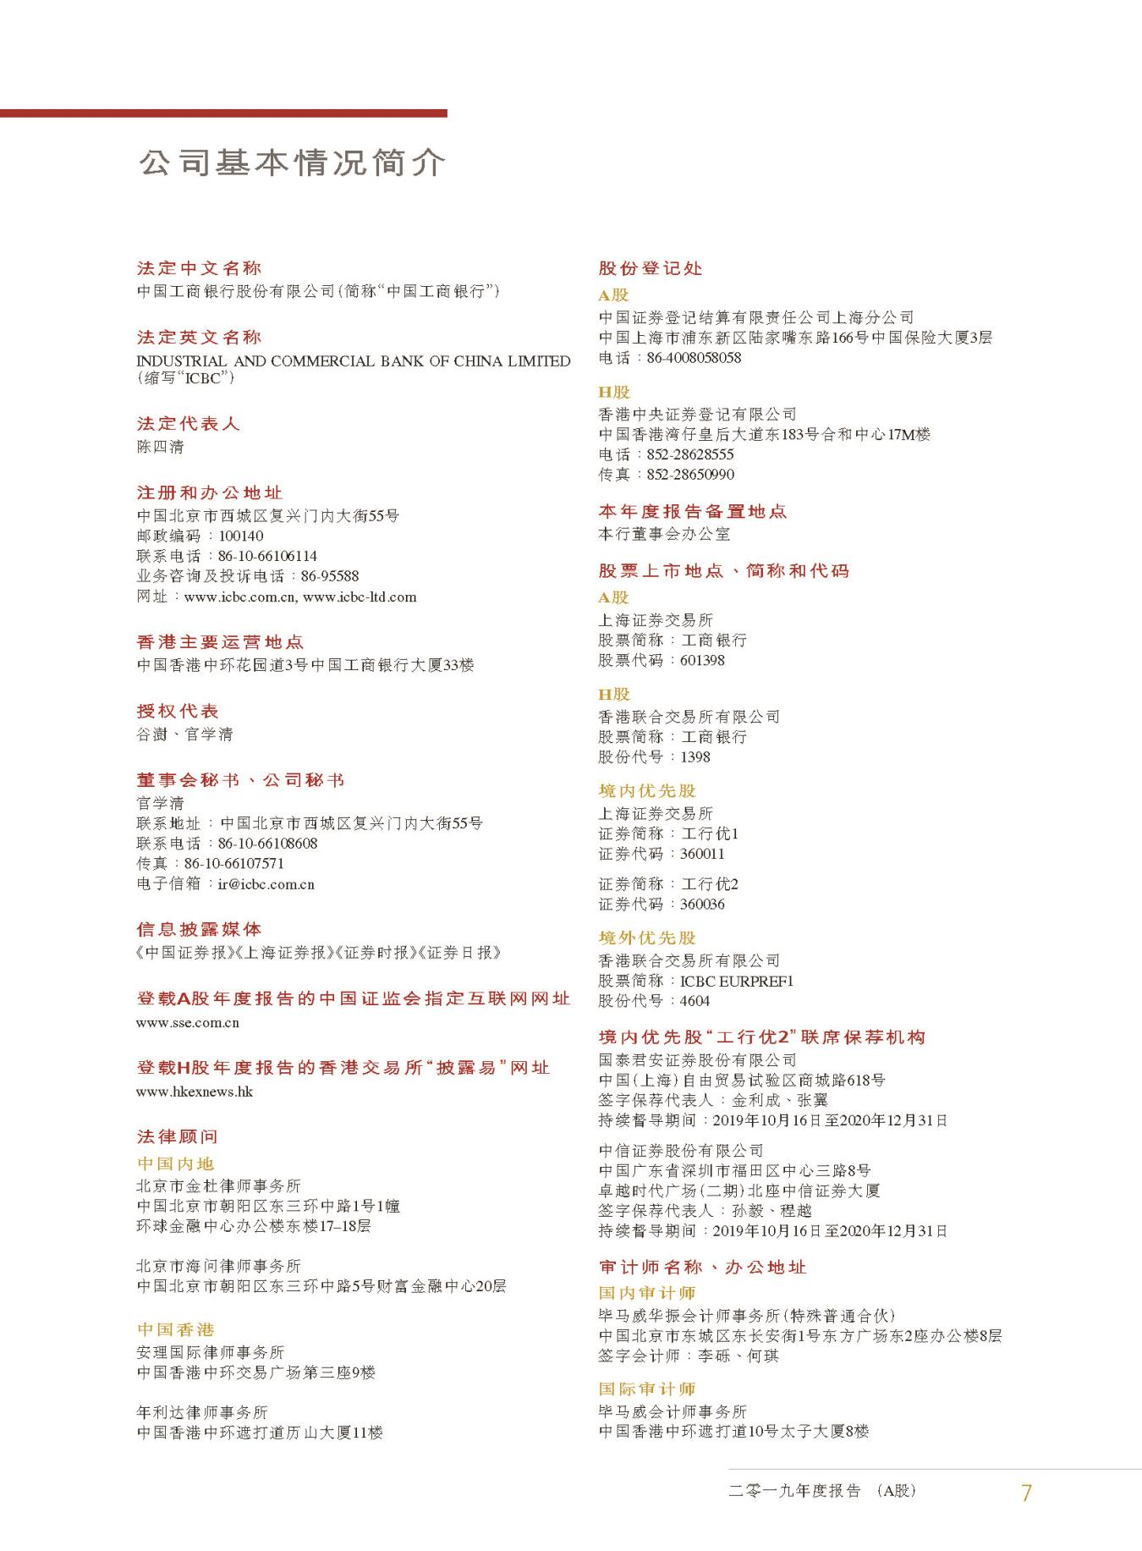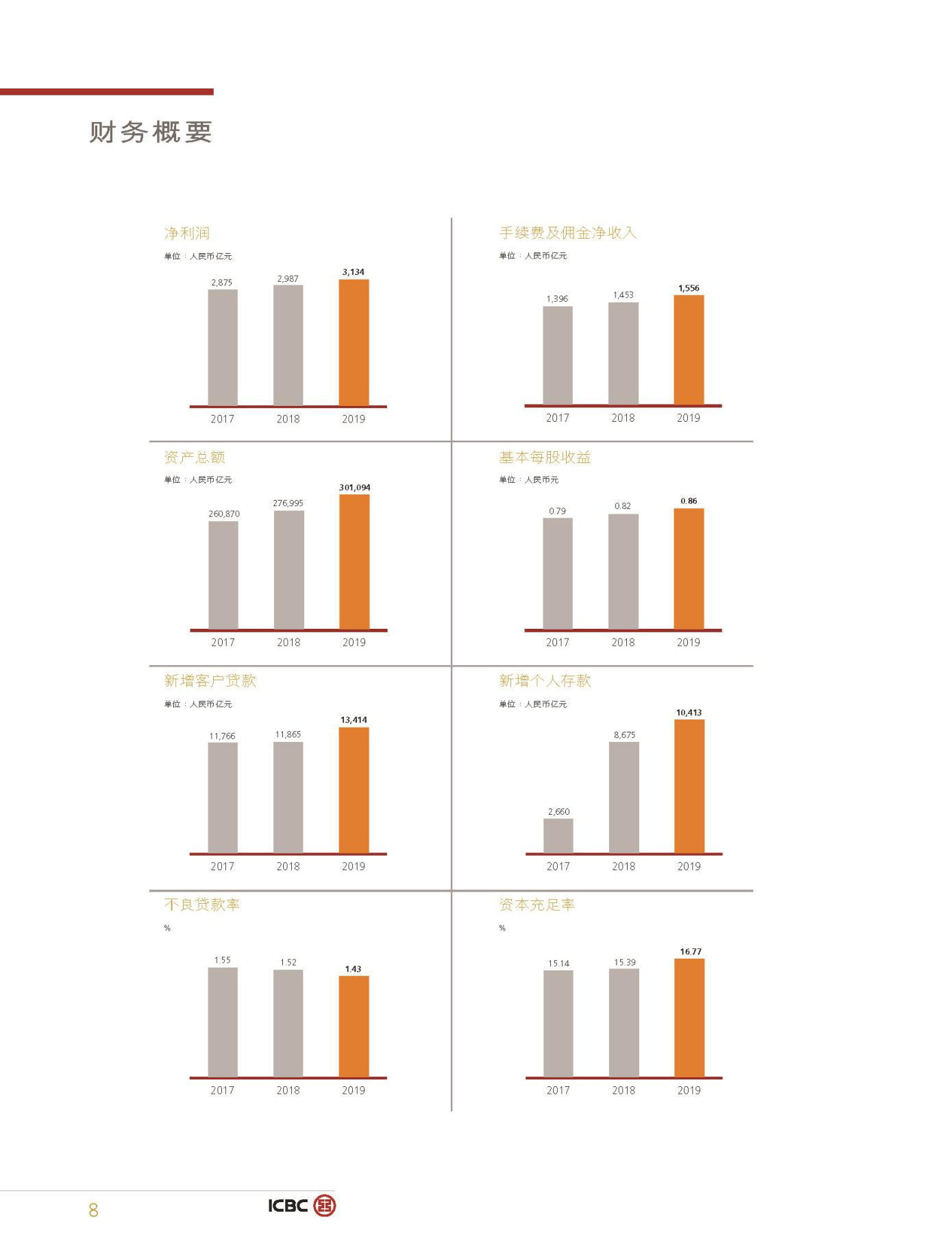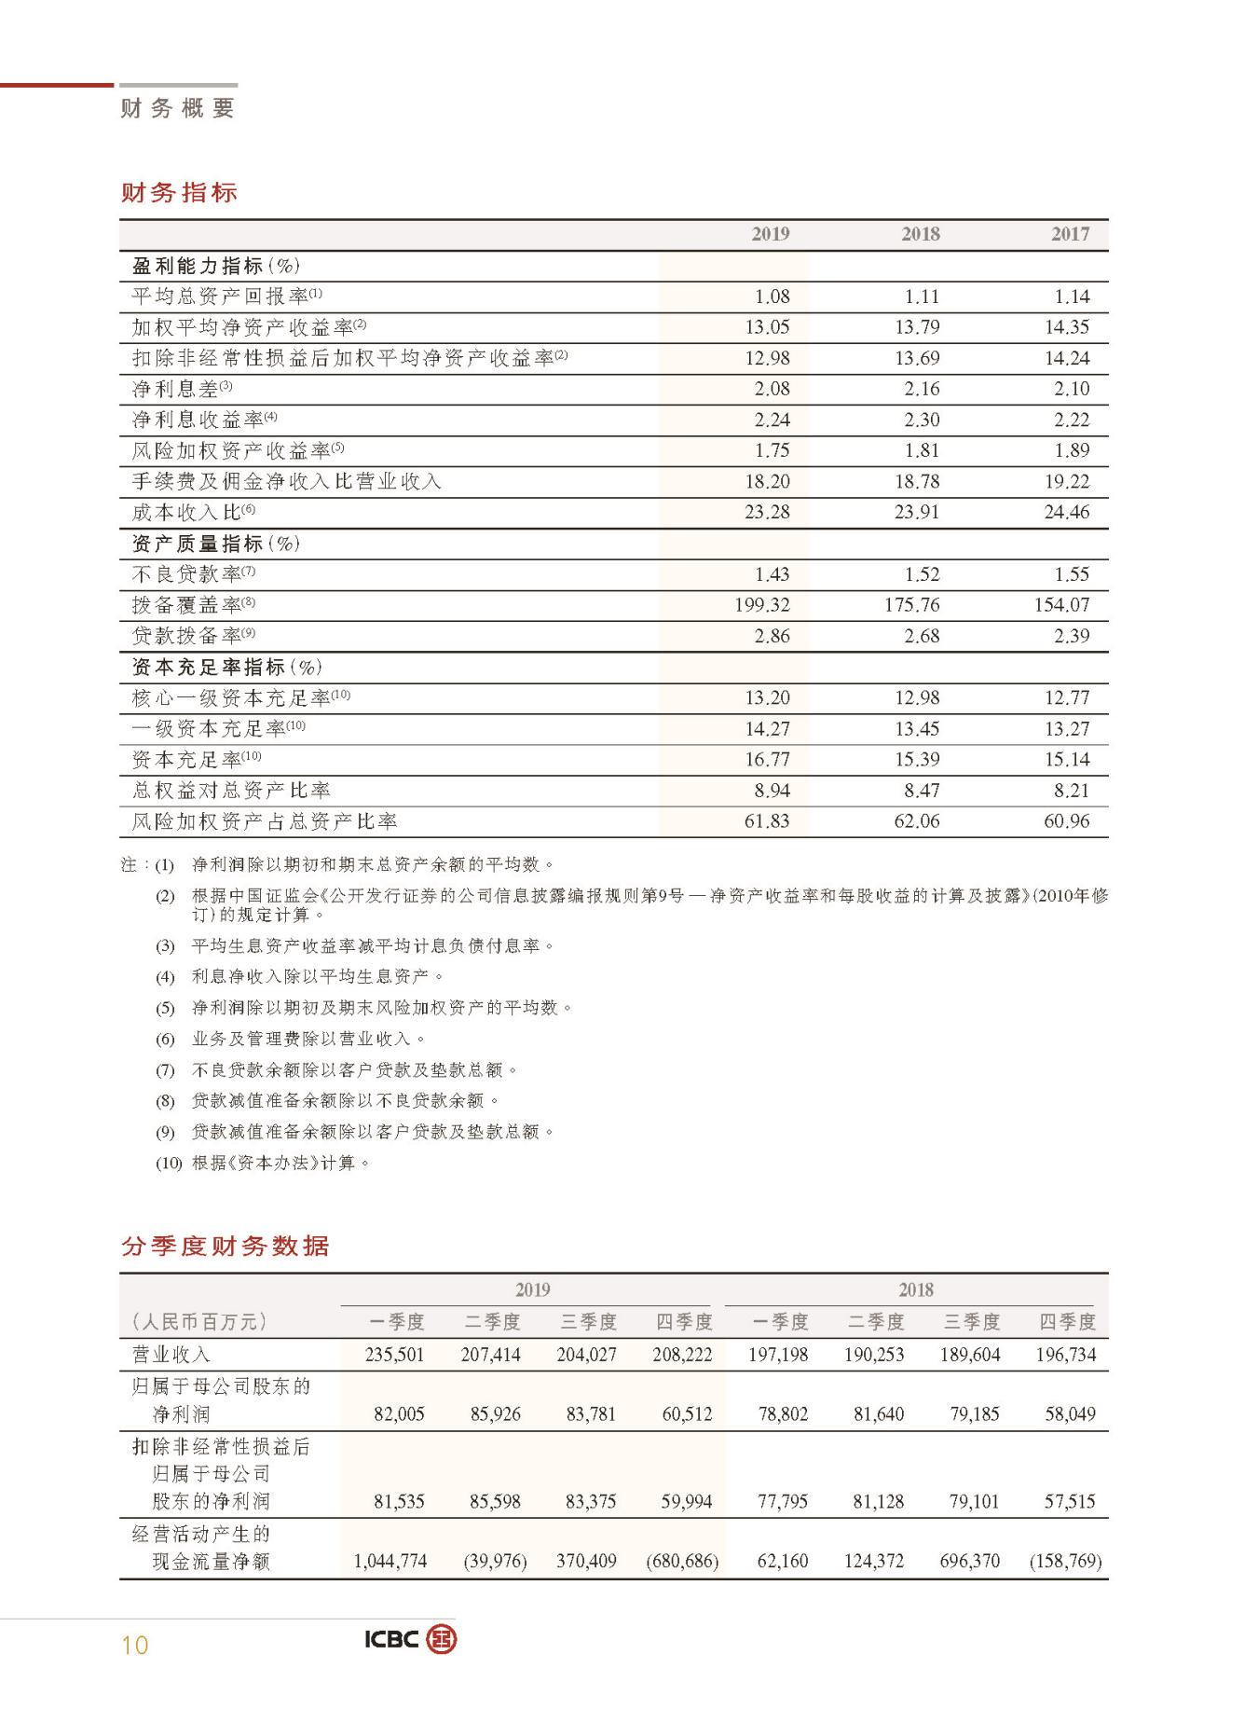
九、服务承诺书

中国科学院西北高原生物研究所：
我行通过贵单位门户网获悉《中国科学院西北高原生物研究所代发工资银行竞争性选择公告2020-05-08》。经我行充分研读公告内容、要求以及评选办法后，决定参加贵单位代发工资项目合作银行资格遴选竞争事宜。
贵单位成立伊始在我行开立基本账户，与我行建立多年友好关系，是我行重要业务合作伙伴。开展的业务主要包括：对公存款、企业网银、银企互联等。我行将利用丰富的金融服务资源，为贵单位提供可靠的金融服务保障,同时提供全产品金融服务,不但能够达到并满足贵单位代发工资项目内容及要求，而且在金融同业中力争做到金融服务最优、综合服务最全，旨在全力支持贵单位的业务发展，真正实现“强强联合、双方共赢”。
现将我行就贵单位“代发工资项目”服务承诺书呈送贵单位，我行将一如既往竭诚为贵单位提供优质服务！

一、中国工商银行基本情况简介

（一）中国工商银行基本情况及经营状况介绍
中国工商银行成立于1984年1月1日，并于2005年10
月28日整体改制为中国工商银行股份有限公司。2006年10月27日，改制后的工商银行成功在上海证券交易所和香港联合交易所挂牌上市。通过持续努力和稳健发展，工商银行已经迈入世界领先大银行行列，成长为全球市值最大、客户存款最多、盈利最多的上市银行。拥有优质的客户基础、多元的业务结构、强劲的创新能力和市场竞争力。工商银行业务跨越六大洲47个国家和地区，共有1.6万余家境内机构、426家境外机构和遍布全球的1545家代理行，以及网上银行、电话银行和自助银行等分销渠道，累计向809.8万公司客户和6.5亿个人客户提供广泛的金融产品和服务，形成了以商业银行为主体，跨市场、国际化的经营格局，在商业银行业务领域保持国内市场领先地位。工商银行始终坚持“以客户为中心，服务创造价值”的经营宗旨，持续提升金融服务水平，不断丰富品牌内涵，“您身边的银行 可信赖的银行”品牌形象深入人心，成为中国消费者首选的银行品牌和全球最具价值的金融品牌。工商银行已经构建了全球唯一的24小时不间断人民币交易清算业务体系，是首家拥有横跨亚、欧、美三大时区境外人民币清算行的金融机构，是中国“一带一路”战略规划带上覆盖面最广的中资银行。2019年，中国工商银行实现拨备前利润5707亿元，比上年增长6.9%，继续保持良好的盈利成长性。实现净利润3134亿元，比上年增长4.9%，净利润总量保持全球银行业最好水平。总资产达到301094.36亿元，比上年末增加24098.96亿元，增长8.7%，其中：客户贷款及垫款总额增加167613.19亿元，增长8.7%；实现营业收入7760.02亿元，同比增长7.0%；利息净收入6069.26亿元，同比增长6.0%。2019年客户基础：对公客户809.8万户；个人客户净增4300万户，创近年来最好水平，总量达6.5亿，新增个人存款10413亿元，同比增长20.03%；信用卡客户破亿，领先全球同业。中国工商银行以服务供给侧结构性改革为主线，突出服务实体经济重点领域和关键环节，主要是支持国家重大战略规划实施落地，服务四大板块、三大支撑带、粤港澳大湾区等重点区域协同发展以及高速铁路、高速公路、城市轨道交通、港口、机场等领域的建设融资需求。2020年初，为更好支持疫情防控企业、推动实体经济稳健发展，工商银行专门设立支持疫情防控专项基金20亿元，为抗击疫情相关企业提供股权融资等支持，助力防疫相关企业增强资本实力和抵御风险能力。

评审内容 |  | 数据 | 说明
经营状况 | 净资产总额 | 301097.36亿元 | 2019年末总行数据
 | 资本充足率 | 16.77% | 2019年末总行数据
 | 不良贷款率 | 1.43% | 2019年末总行数据
 | 资产利润率 | 1.08% | 2019年末总行数据
 | 流动性比例 | 43%（人民币） | 2019年末总行数据
 | 拨备覆盖率 | 199.32% | 2019年末总行数据
经营状况指标

（二）中国工商银行股份有限公司青海省分行概况
中国工商银行股份有限公司青海省分行（以下简称“青海分行”）是青海省规模最大、综合实力最强的金融机构之一。青海分行始终坚持依法合规、稳健经营的原则，持续深化改革创新，加快经营转型步伐，秉承“源于社会、回馈社会、服务社会”的宗旨，以支持地方经济、服务社会民生为己任，整体经营健康快速发展。
1、经营规模与效益稳步提升。2019年青海分行全年实现拨备前利润14.48亿元，同比增加0.42亿元，增长3％；实现净利润7.62亿元，同比增加0.63亿元，增长8.97％。2019年各项存款余额704.4亿元，较年初增加6.2亿元，年末各项贷款余额741.1亿元，较年初增加33.9亿元，实现了信贷总量的稳步提升，保持了金融支持地方实体经济的力度不减。
2、管理体制日趋完善。青海分行拥有优质的客户基础、稳定的市场地位、多元的业务结构、强劲的创新能力、市场竞争力以及卓越的品牌价值。2001年开始实行省分行直管支行的扁平化管理体制，缩短了管理链条，提高了管理效率。目前青海分行直管13个一级支行，全行对外营业网点80个，全部为智能化网点，渠道服务能力同业领先。自助银行（含自助服务区）共174个。青海分行机关按市场营销、业务管理、保障支持职能分设28个部室及直属部室，全行员工总数2196人,力求为全省工行客户提供优质的金融产品和全方位的金融服务。
（三）中国工商银行股份有限公司西宁城西支行概况
中国工商银行股份有限公司西宁城西支行位于青海省省会西宁市城西区繁华地段，始建于1953年，原称中国人民银行西宁市古城台办事处，1986年人民银行与工商银行分设，逐步改建为中国工商银行西宁市城西支行，2005年实行股份制改造，更名为中国工商银行股份有限公司西宁城西支行。内设六部一室，辖属14个营业网点，营业范围覆盖城西区及海湖新区，从业人员242人。支行设党委，下辖14个党支部，共有在职党员54人，营业范围覆盖城西区及海湖新区。近年来，城西支行在当地政府、机关及社会各界的指导帮助下，在上级行党委的正确领导下，先后获得2016-2018年度省级文明单位、青海银行业协会安全管理先进单位、青海分行2019年信息工作先进单位等荣誉称号；支行党委被评为2018年度青海省分行先进基层党组织；支行团总支被省分行评为优秀青年小组；辖属城西支行营业室被中国银行业协会评为“2019年银行业文明规范服务五星级网点”
、被中国金融工会青海工作委员会评为“青海金融先锋号”，文汇路支行被总行评为“服务四星级网点”，支行个金部被省分行评为2018年度青海省分行先进集体；68名员工分别受到总行、青海分行、中国金融音乐家协会、城西区委、古城台街道党工委的表彰。支行及辖属营业网点先后或多次荣获全国“企业文化建设先进单位”、全国“巾帼文明示范岗”、中国银行业协会“文明规范服务千佳示范单位”、工总行“先进基层党组织”、工总行“模范职工之家”、工总行“模范职工小家”、工总行“巾帼文明示范岗”、青海省“五一劳动奖状”、青海省“文明单位”、“青海省职工书屋”、青海银行业协会“文明规范服务示范单位”、西宁市“文明单位”、西宁市“先进纳税户”、西宁市“精神文明建设文明窗口”、西宁市“创建全国文明城市试点单位”、城西区“人口和计划生育先进集体”等荣誉称号。
二、代发工资项目服务保障承诺
我行始终视贵单位为重要的业务合作伙伴，在国家相关法律、法规允许的前提下，按照商业银行的经营原则和相关政策制度规定，为贵单位提供优先、优质和高效的全方位
金融服务。

（一）资金安全性保障
我行承诺：将整合全行资源，在组织管理、支付安全、内控合规、人员配置、业务服务、经营网点、技术支持等方面，采取从严控制业务流程、从严控制资金划拨、从严控制操作权限等措施，为贵单位资金提供全方位安全保障。
（二）专业团队保障
我行高度重视与贵单位的合作，将根据贵单位的需求成立以支行行长为组长，副行长为副组长，部门负责人、网点负责人专职客户经理为组员的高水准服务团队，竭诚为贵单位提供高质量的金融服务。我行承诺：
（1）根据贵单位要求指定服务机构与最终代发工资网点一致，且营业地址在西宁市城西区内，长期固定不随意转移。
（2）我行指定网点负责人、专职客户经理、业务操作柜员为贵单位代发工资业务提供上门服务。
由支行机构金融业务部牵头与相关部室网点分工合作，对贵单位业务事项给予优先处理，为贵单位各项业务提供“一站式”服务。

服务支持保障团队
组 长 | 赛堂吉 | 中国工商银行西宁城西支行行长
副组长 | 田 华 | 中国工商银行西宁城西支行副行长（对公）
副组长 | 白峻华 | 中国工商银行西宁城西支行副行长（个人）
成  员 | 伊万军 | 中国工商银行西宁城西支行机构金融业务部主任
 | 任亚涛 | 中国工商银行西宁城西支行个人金融业务部主任
 | 王静波 | 中国工商银行西宁城西支行南川西路北支行行长
 | 袁 野 | 中国工商银行西宁城西支行南川西路北支行客户经理
 | 周怀鹏 | 中国工商银行西宁城西支行机构金融业务部客户经理
 | 时晨阳 | 中国工商银行西宁城西支行个人金融业务部客户经理
三、代发工资金融服务方案
根据贵单位2020年5月8日官网公布《中国科学院西北高原生物研究所代发工资银行竞争性选择公告》，结合财政部《中央预算单位资金存放管理实施办法》（财库[2017]176号）的规定，为提高贵单位资金存放的综合效益，我行承诺：在不违反监管部门各项规定的基础上，为贵单位代发工资项目及其他个人金融业务提供以下服务。
（一）、技术成熟，工资代发便捷高效
我行作为同业代发工资业务发展最早、系统最完善、口碑最佳的大型国有银行，可为贵单位免费提供两种代发工资服务方式（渠道），此两种方式是经过我行技术部门不断完善，并经过市场长期使用检验，兼具成熟性、稳定性、实用性、快捷性的代发工具，贵单位可根据自身情况选择适合的方式。
（1）网银代发：若贵单位持有我行企业网上银行，并且员工持有我行借记卡，即可实现足不出户，单位财务人员在企业网银操作即可实现工资发放，便捷高效。
（2）手工批量代发：若贵单位未持有我行企业网上银行，或员工未持有我行借记卡，则需要在支行营业室办理手工批量代发，将数据导入模板，加密压缩后交给我行业务管理员进行工资发放，相较于网银代发稍显繁琐，但能够适应多种环境，较同业相同情况下代发工资更为便捷。
（二）两种载体，工资卡自由选择
我行现特为贵单位推荐两种代发工资载体，工行薪金卡和第三代社保卡，两种卡均为我行目前代发工资的主要载体，各有优势，贵单位可根据自身情况进行选择。
（1）薪金卡：我行为贵单位推出了以“工银薪管家”为服务主体的专属借记卡——“薪金卡”（青海版），该服务可以满足贵行员工个人结算、理财、融资、消费等金融服务需求，主要有以下优势：
专享服务费用减免优惠：免收薪金卡年费和小额账户管理费、新开（补、换）卡手续费，免费体验开通个人互联网金融产品服务，方便自助办理业务。
内容 | 普通灵通卡 | 薪金卡(代发工资期间)
年费 | 10元/年 | 免费
工本费 | 5元/张 | 免费
小额账户管理费 | 3元/季度 | 免费
网上银行、手机银行 | 免费 | 免费
（2）第三代社保卡：随着我国开始全面更换第三代社保卡，我行在我省第三社保卡业务中具有后发优势，原有建行第二代社保卡可直接批量更换为我行第三代社保卡，并在我行第三代社保卡上实现工资代发和与薪金卡相同的各项金融服务功能，并为贵单位提供专项优惠政策。
（3）专享服务费用减免优惠：免收卡片工本费、免收年费、免收小额账户管理费、免收挂失手续费、免收余额变动提醒费用、专属结算套餐：每月4笔银联跨行取款、异地存取款手续费免费，每年合计48笔。（因客户原因导致的卡损、丢失等，补换卡时需要收取卡片工本费，收费标准为10元/张）
内容 | 普通灵通卡 | 第三代社保卡(代发工资期间)
年费 | 10元/年 | 免费
工本费 | 5元/张 | 免费
小额账户管理费 | 3元/季度 | 免费
网上银行、手机银行 | 免费 | 免费
余额变动提醒费 | 3元/月 | 免费
挂失手续费 | 10元/张 | 免费
跨行取款手续费 | 4元/笔 | 每月4笔免费
（三）社保卡专属存款产品
我行今年专门为社保卡持有客户推出专项存款产品。社保卡专属存款产品系我行同业中首推，在购买门槛、利率上浮比例等方面具有较强的优势，截止2020年底，我行会持续发行此存款产品：
起存金额：3000元（一年期），5000元（三年期）
利率：2.1%（一年期），3.85%（三年期）支持介质：工行金融社保卡
购买渠道：柜面、网银、手机银行
本产品支持提前支取及部分提前支取，可质押，可用于资信证明开立。
（四）智慧金融服务、便捷又安全
（1）“工银融e行”为我行个人网银及手机银行整合的全新品牌，分别为客户提供PC端及移动端的服务。客户可通过融e行随时办理查询账户资金及明细、转账汇款、投资理财、信用卡、贵金属、线上充值等服务，享受高速、便捷、智能的一体化服务。其中网点预约、无卡取现、缴费挂号是工银手机银行三大特色功能。网点预约:可以不用排队办理业务，只要您使用工银手机银行中“网点预约”功能，无需等待，随到随办；无卡取现:无论何时，身在何处，即使卡不在身，通过手机银行扫一扫功能，均可在各地自助银行完成无卡取现业务；缴费挂号灵活:运用您手中的银行卡就能很好帮您解决“挂号难”“看病难”的问题，您可以使用我行银行卡通过选择我行的手机银行中“医疗健康”子功能，和我行合作的医院办理自助预约挂号、自助办理诊疗费用的缴纳、诊疗结果的查询和打印。
（2）“工银融e联”为我行自主研发的，向个人客户提供移动金融服务的手机客户端软件，具有“消息”“发现”“服务”及“我”四大功能，支持跨通信运营商、跨手机操作系统的即时通讯平台。客户可通过融e联时时掌握账户资金变动提醒。
（3）“工银融e购”是工商银行在2014年1月12日正式营业的电子商务平台，汇集了数码家电、汽车、金融产品、服装鞋帽、食品饮料、珠宝礼品、交通旅游等十几大行业数百个知名品牌，近万件商品等待您的选购。
（4）“集团购”活动是我行专门为优质单位提供的融e购平台线上送券购物活动，活动以预制券形式提供给企业客户，客户可在融e购平台免费使用回馈券并在线购买所需商品。今年为回馈工行持卡人，工商银行特对同一客户名下借记卡和信用卡的积分进行合并，统一为“个人综合积分”。贵集团客户可结合“集团购”电子券和“个人综合积分”兑换精选商品或服务，还可享受随机立减活动。
（五）多样理财，安全稳健
中国工商银行致力于提供最专业、最便捷、最精准的金融服务，精选优秀金融理财师，借助我行最新研发个人客户画像营销系统功能，根据贵单位员工金融资产配置喜好，风险承受能力，消费喜好，优先办理业务渠道，为贵单位员工提供个性化、专业化、差异化的金融服务。
中国工商银行可为贵单位员工提供涵盖同业极具优势、种类丰富、期限灵活的金融产品，如保本理财、期次型理财、基金、集合计划等，我行会根据贵单位员工的风险承受能力及投资需求，提供最安全、最适合、最具收益的专属理财产品。中国工商银行的外汇产品极具市场竞争优势，种类最齐全，多达32种。更有账户原油、账户农产品业务与国际接轨，优化报价机制，以满足贵行员工多元化的投资需求。
（1）理财
1、添利宝无固定期限理财产品。本理财产品风险评级PR1，总体风险程度较低，起购金额为1万元，电子银行渠道支持24小时申购，开放时间内实时到账，产品收益随投资表现变动，较部分互联网货币基金高出1%左右（截止4月24日，七日年化收益3.04%）。
2、鑫添益。追求稳健+超额收益，首支每日开放产品（CZZQ1801）最新净值1.0405（2020年4月24日）, 成立
至今年化收益率在4%以上。每个工作日/每周开放日09:00-17:00交易，非开放时间可以申请预约交易，下个开放日处理，T+1日确认，T+3日资金赎回到账。
3、鑫得利。不同于其它净值产品，鑫得利产品以PR2为主要形态，投资更加稳健，能为更广泛的客户群体提供投资理财服务。产品业绩基准持平或高于同期限普通期次产品，且设置了超额业绩分成机制，客户购买该产品性价比较高。
4、全鑫权益。本系列产品坚持价值投资，在把控风险的同时通过投资优质资本市场项目来增强产品收益。最新产品“鑫尊利”XZL19035产品2019年累计年化收益率在4.5%以上，该产品周第一个证券交易日开放申赎。
5、余额理财——“工银瑞信添溢快线”。1分钱即可购买，使客户资金真正实现365天、7*24小时赎回即时到帐，流动性显著优于市场其他同类型产品，截止4月24日，本产品七日年化收益在2.17%（同类型产品余额宝：1.84%，微信零钱通：1.86%），按日结息。无需考虑交易时间，随用随赎，最大化提升投资理财效率（本产品1万元以上T日赎回T+1日到账，1万元以下实时到帐）。
（2）代理保险
1、出行无忧计划：返本型意外保障产品，由主险加附加住院津贴组合而成，满期返还105%保费，为客户提供自驾车20倍、公共交通10倍、航空高达50倍基本保额的意外身故保，以及200元/天的住院津贴。产品形态简单、保障杠杆比高。
2、航行天下：返本型意外保障产品，此产品为上述组合主险。满期返还105%保费，为客户提供自驾车20倍、公共交通10倍、航空高达50倍基本保额的意外身故保。产品形态简单、保障杠杆比高。
3、医疗险：太平超e保2018（消费型），一年期趸交产品，续保可至100周岁。投保年龄0至65周岁，消费型医疗险。针对一般医疗和癌症医疗。续保年龄长，保额高，无免赔额，有无社保均可投保。
（3）代理基金
我行代销的基金涵盖了股票型基金、混合型基金、债券型基金和货币市场基金等国内主要基金品种，可满足不同风险偏好客户的需求。
（六）工银信用卡，多重福利优惠
在成为我行代发工资客户以后，即可办理我行信用卡，持有我行信用卡可享受多重福利优惠政策，其中又以大美青海卡的卡面最为美观、功能最为全面、优惠福利最多。
（1）大美青海信用卡：大美青海系列卡专为前往青海旅游特别是自驾游客户，以及青海省内客群发行，持卡客户除享有正常的信用卡金融服务外还提供以下增值服务：
1、青海湖二郎剑景区门票半价优惠；
2、卓尔山风景区门票半价优惠；
3、中石油加油满200元立减50元；
4、还款享容时容差服务；
5、免费送账户安全险、安全锁；
6、新客户尊享爱购新客礼；
7、爱购周末、爱购全球。

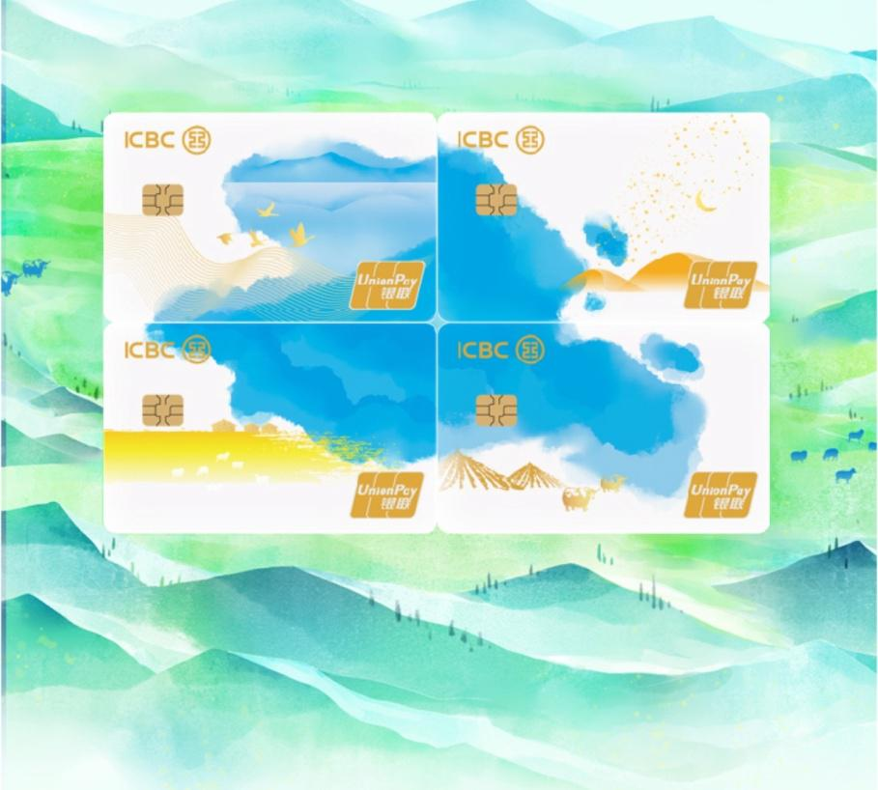
- “爱购青海”活动
1、爱购青海促销活动。我行将西宁市及周边区县优质购
物商场及商户纳入到爱购青海促销品牌中来，依托我行e支付商户，开展满减促销活动，目前已有新华联购物广场、王府井百货、王府井生活广场、唐道637、新华百货、大十字百货等商场上线满减促销活动，更有使用我行信用卡，在指定商户进行消费时，即可享受多重优惠满减活动。
2、e支付惠民示范街促销活动。我行将西宁市优质购物街、商圈纳入e支付惠民示范街中，在示范街内不定期开展随机立减等一系列主题促销活动，使用我行银行卡进行支付，即可享受优惠，后期我行仍会加大力度不定期开展爱购主题促销活动。
（七）幸福分期，方便、快捷
为给单位员工提供全方位的资金支持，我行现特别推出幸福分期信用卡，专享分期年费率3%，分期期限3个月至5年，分期提前还款免收违约金，为急需资金支持的个人客户很好的解决燃眉之急。
卡片绑定微信、京东支付消费累积工行积分，积分可在工银e生活APP或e支付精选商户消费时抵扣现金。
（八）金融科技创新类产品
（1）AI投。AI投即智能投顾，又称“机器人理财”，俗称“爱投”。AI投目前只能在我行手机银行购买，首次一万元起购。AI投目前包括AI智投、AI指数、AI策略三个版块。其中AI智投是基于海量数据，借助专业量化模型，从市场所有的基金产品中定期智能筛选出其中表现优良的，构建成的基金产品组合，并以此来为购买该产品的客户分散投资风险，为客户获得更好的相应收益；AI指数是基于工商银行与中证指数公司合作编制的“中证工银财富股票混合基金指数”和“中证工银财富动态配置基金指数”构建的基金产品组合，对相关指数进行追踪和模拟，是国内首款银行定制的主动管理基金指数，也是一款有效替客户解决面对众多基金产品难以选择的有力工具；AI策略是以知名基金公司的投研能力构建基金产品组合，以工商银行渠道为销售平台向客户提供的基金公司策略组合，该产品由基金公司根据市场趋势进行投资判断，对基金组合推荐新的调仓组合。
（2）代理车险。 中国工商银行以自身的品牌、平台和科技实力，联合人保集团和社会各界服务机构，以“智行天下”平台为支撑打造的车主服务新模式。车主可以通过工行手机银行“智行天下”车主专区轻松购买车险，安心办理理赔，还有更多专属金融权益，养车用车服务一站享不停。
（3）工银智能卫士。 “工银智能卫士”集成了账户安全检测、账户安全锁、交易限额定制、快捷支付安全管理、纯磁条卡消费交易核实、大额交易核实、短信止付、自助渠道余额查询提醒等八项客户端产品，客户可以自助使用，个性化定制各种安全服务功能。例如，客户可根据自身使用需要，为名下的银行卡设置账户安全锁，通过灵活设置“境外锁”“地区锁”“夜间锁”等功能，有效防范伪卡异地盗刷等风险，维护客户账户交易和资金安全。
（九）诚信相守，稳健相传
贵单位成员或贵单位成员的亲属如符合我行标准的优质客户，即可签约成为我行私人银行客户，享受私人银行专属服务。
1.金融服务方面，我行将整合全市场优质资源，为签约客户提供专属理财、专属存单及保险、专属产品定制、财富传承等服务，为私人银行客户的财富保驾护航；
2.个人消费助力方面，我行将邀请符合标准的私人银行客户办理工银黑金信用卡，定制卡号，尊享服务，助力消费，同时提供机场高铁出行专区、免费出境WIFI、快捷优惠签证、机场停车礼遇等境内外专享服务；
3.非金融增值服务方面，我们将以您的“全能伙伴”为目标，提供安享健康、私享财智、智享传承、畅享旅程、艺享大成、臻享生活等六大模块的增值服务，为您卓尔不凡的生活再添精彩。

投标人名称（公章）：中国工商银行股份有限公司西宁城西支行
法定代表人（签字）：
2020年5月13日

十、关于中央预算单位中国科学院西北高原
生物研究所代发工资项目的廉政承诺书
中国科学院西北高原生物研究所：
为严格遵守《中央预算单位资金存放管理实施办法》（财库[2017]176号）、《关于进一步加强财政部门和预算单位资金存放管理的指导意见》（财库[2017]76号）、《青海省财政厅关于加强各级财政部门和预算单位资金存放管理的实施意见》（青财库字[2017]2103号）的要求，防范中央预算单位中国科学院西北高原生物研究所代发工资项目在中国工商银行股份有限公司西宁城西支行（下称“本行”）的业务开展过程中发生不当利益输送行为。
现郑重承诺：
一、加强业务管理。本行承诺严格遵守监管部门各项管理制度。严格按照相关管理流程吸收存款，适时进行内部审计，对违规问题严格问责和整改，涉嫌违纪违法的，移交有关部门处理。
二、严禁利益输送。本行承诺督促并监督员工：
1、遵守行业行为规范、格守职业道德操守、廉洁从业。
2、不得向打发工资主体相关负责人员赠送现金、有价证券与实物等。
3、不得通过安排代发工资主体相关负责人员的配偶、子女及其他直接利益相人员就业、升职或向上级人员发放奖金等方式进行利益输送。若代发工资主体相关负责人员的配偶、子女及其配偶和其他直接利益相关人员为本行员工，则该员工应避循回避原则。
三、提升服务水平。本行承诺充分尊重代发工资主体的意愿和服务需求，按照公开、公平、公正原则参与代发工资主体对代发银行的选择和决定，合法合规地开展业务合作。本行将持续优化业务流程，丰富产品种类不断提升金融综合服务水平。
四、强化行业自律。本行承诺强化自律意识、培育合规文化、倡导公平竟争、抵制不当交易，共同遵守各类行业规则。
以上承诺，敬请监督！

中国工商银行股份有限公司西宁城西支行
2020年5月13日

十一、代发工资协议书（模板）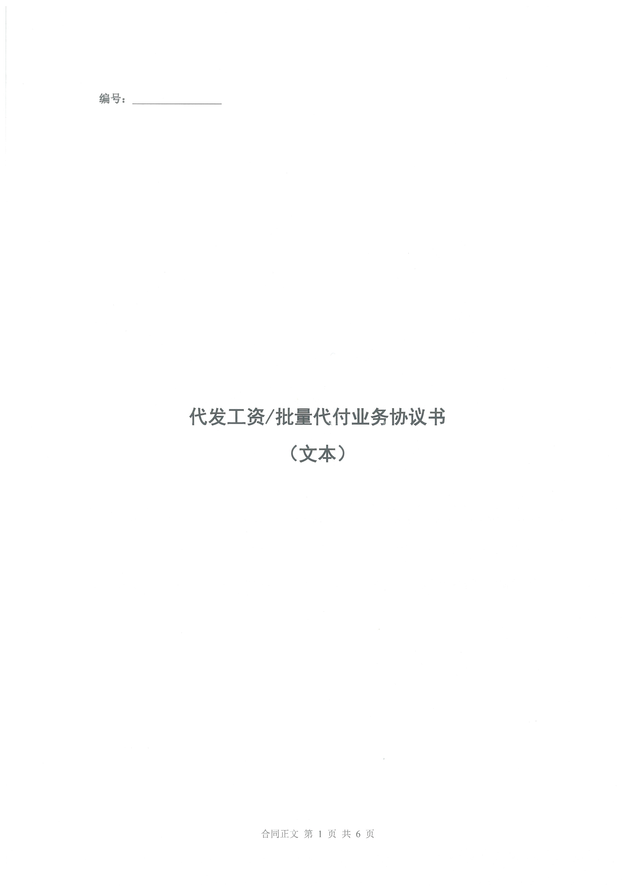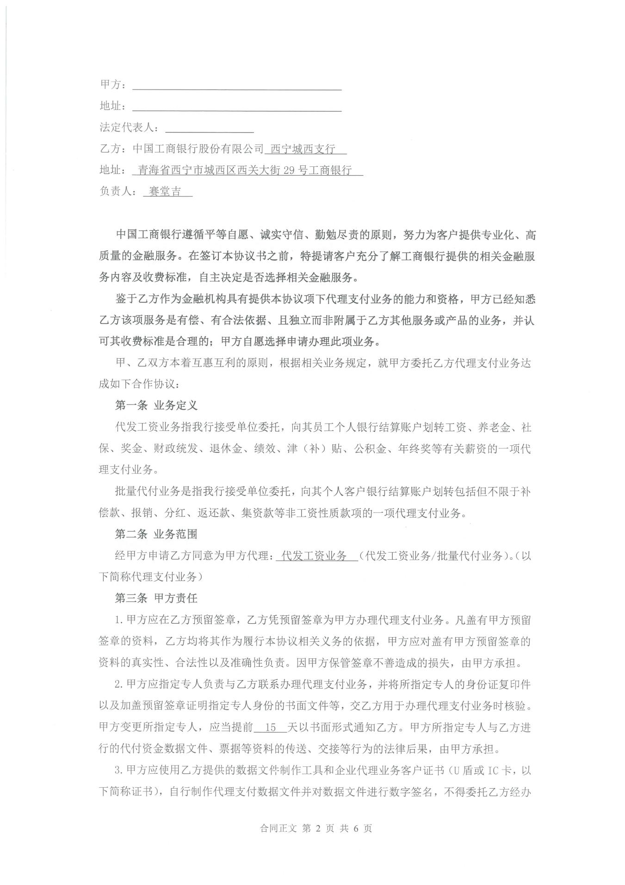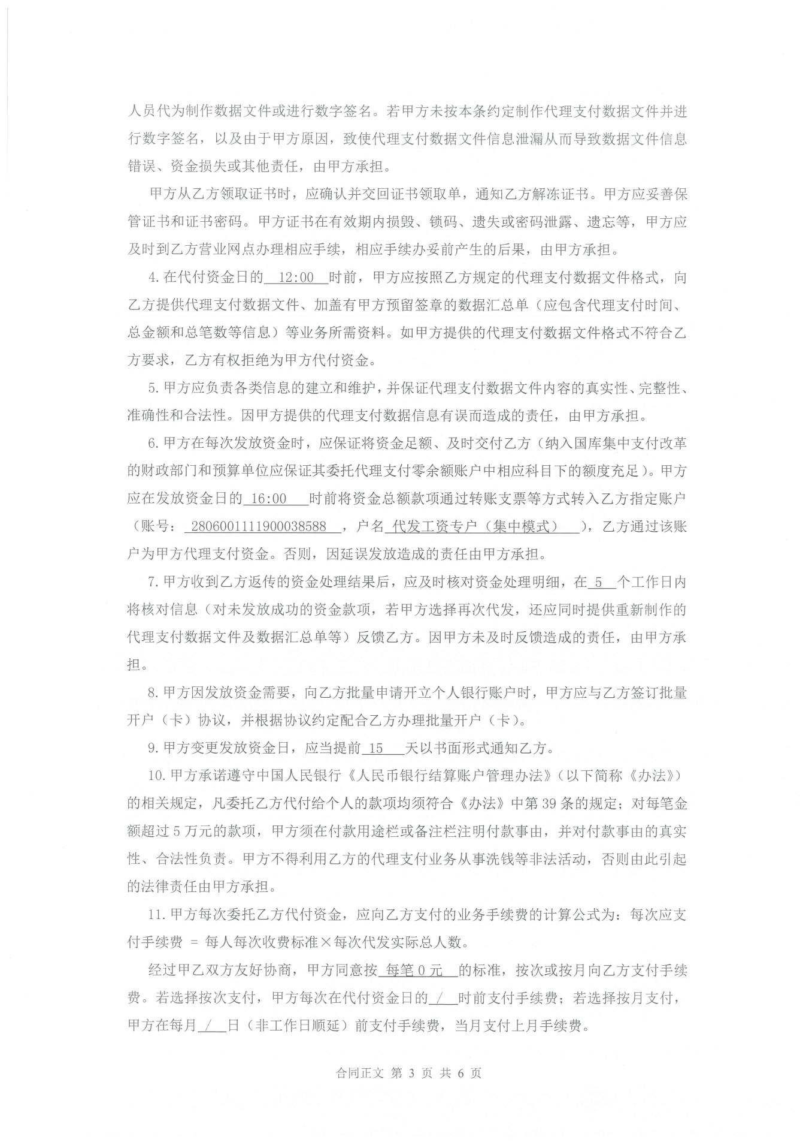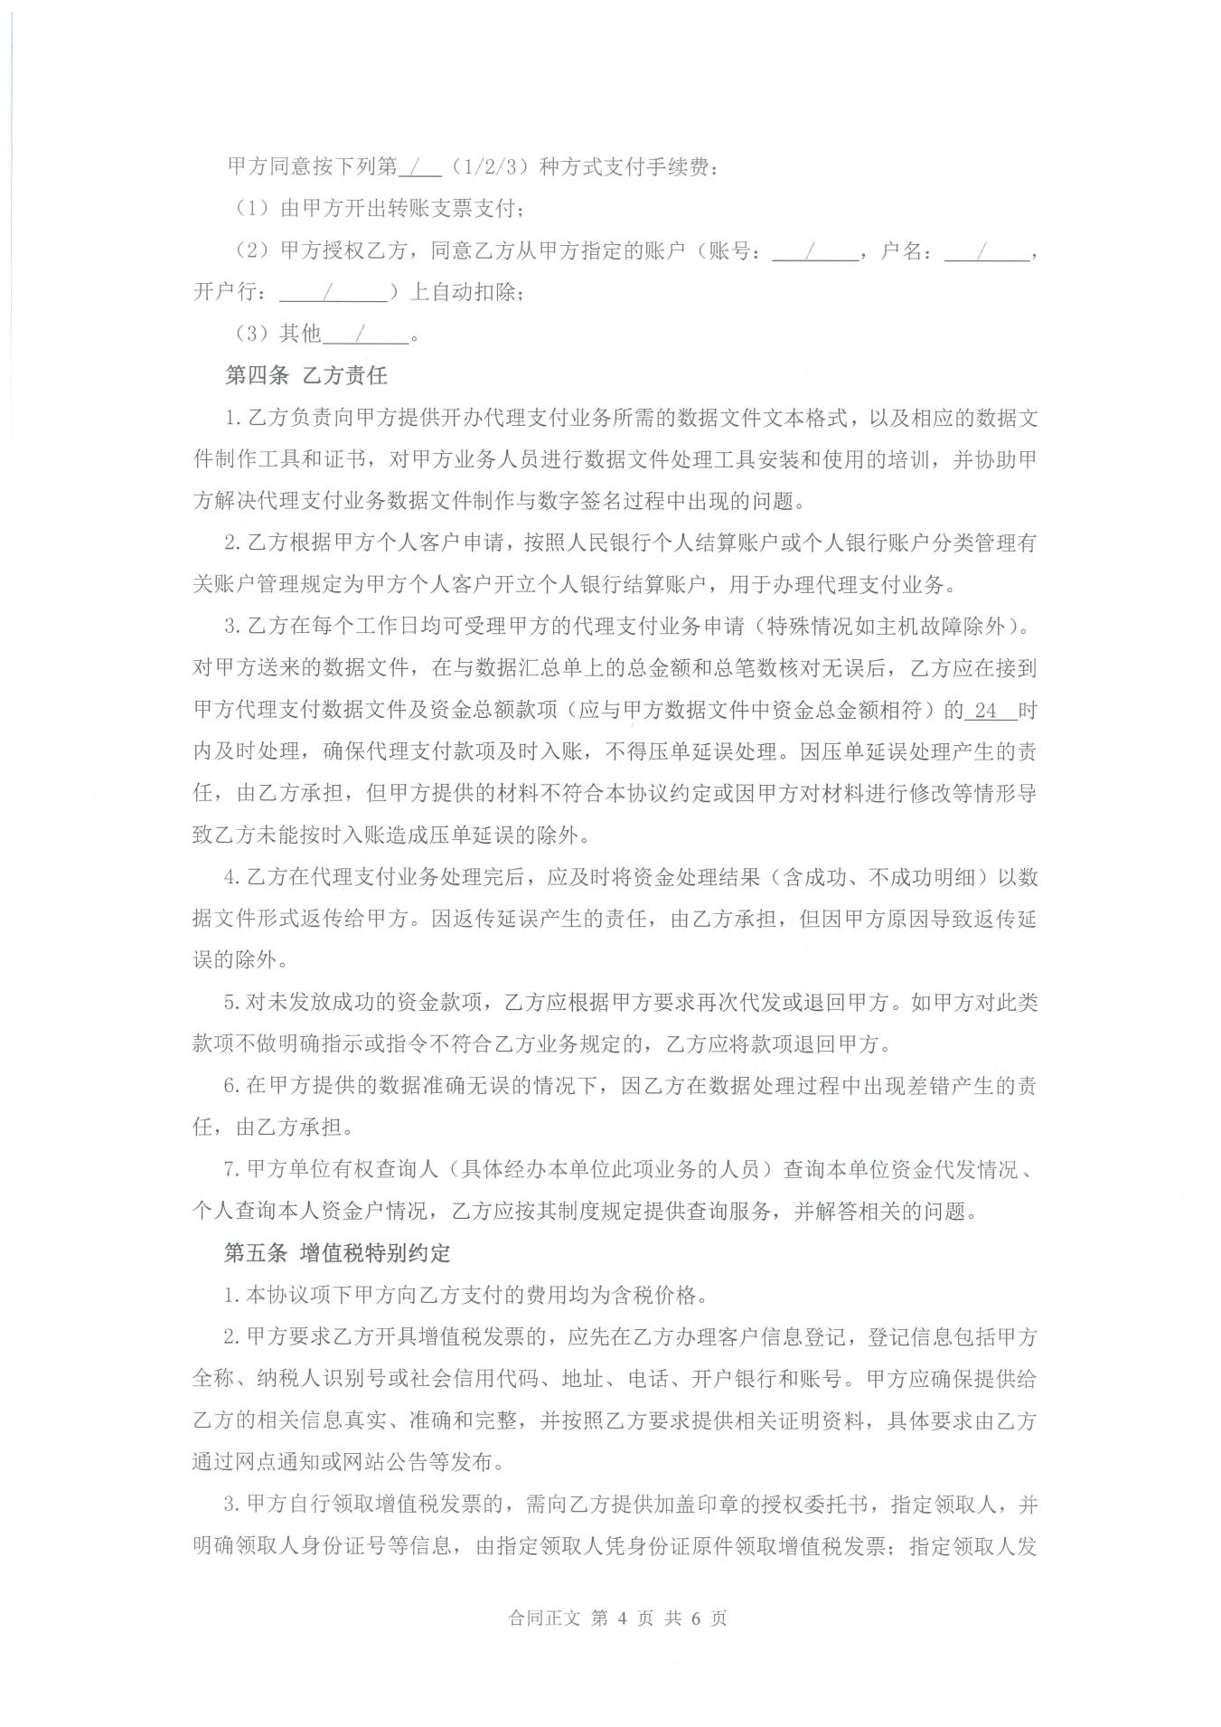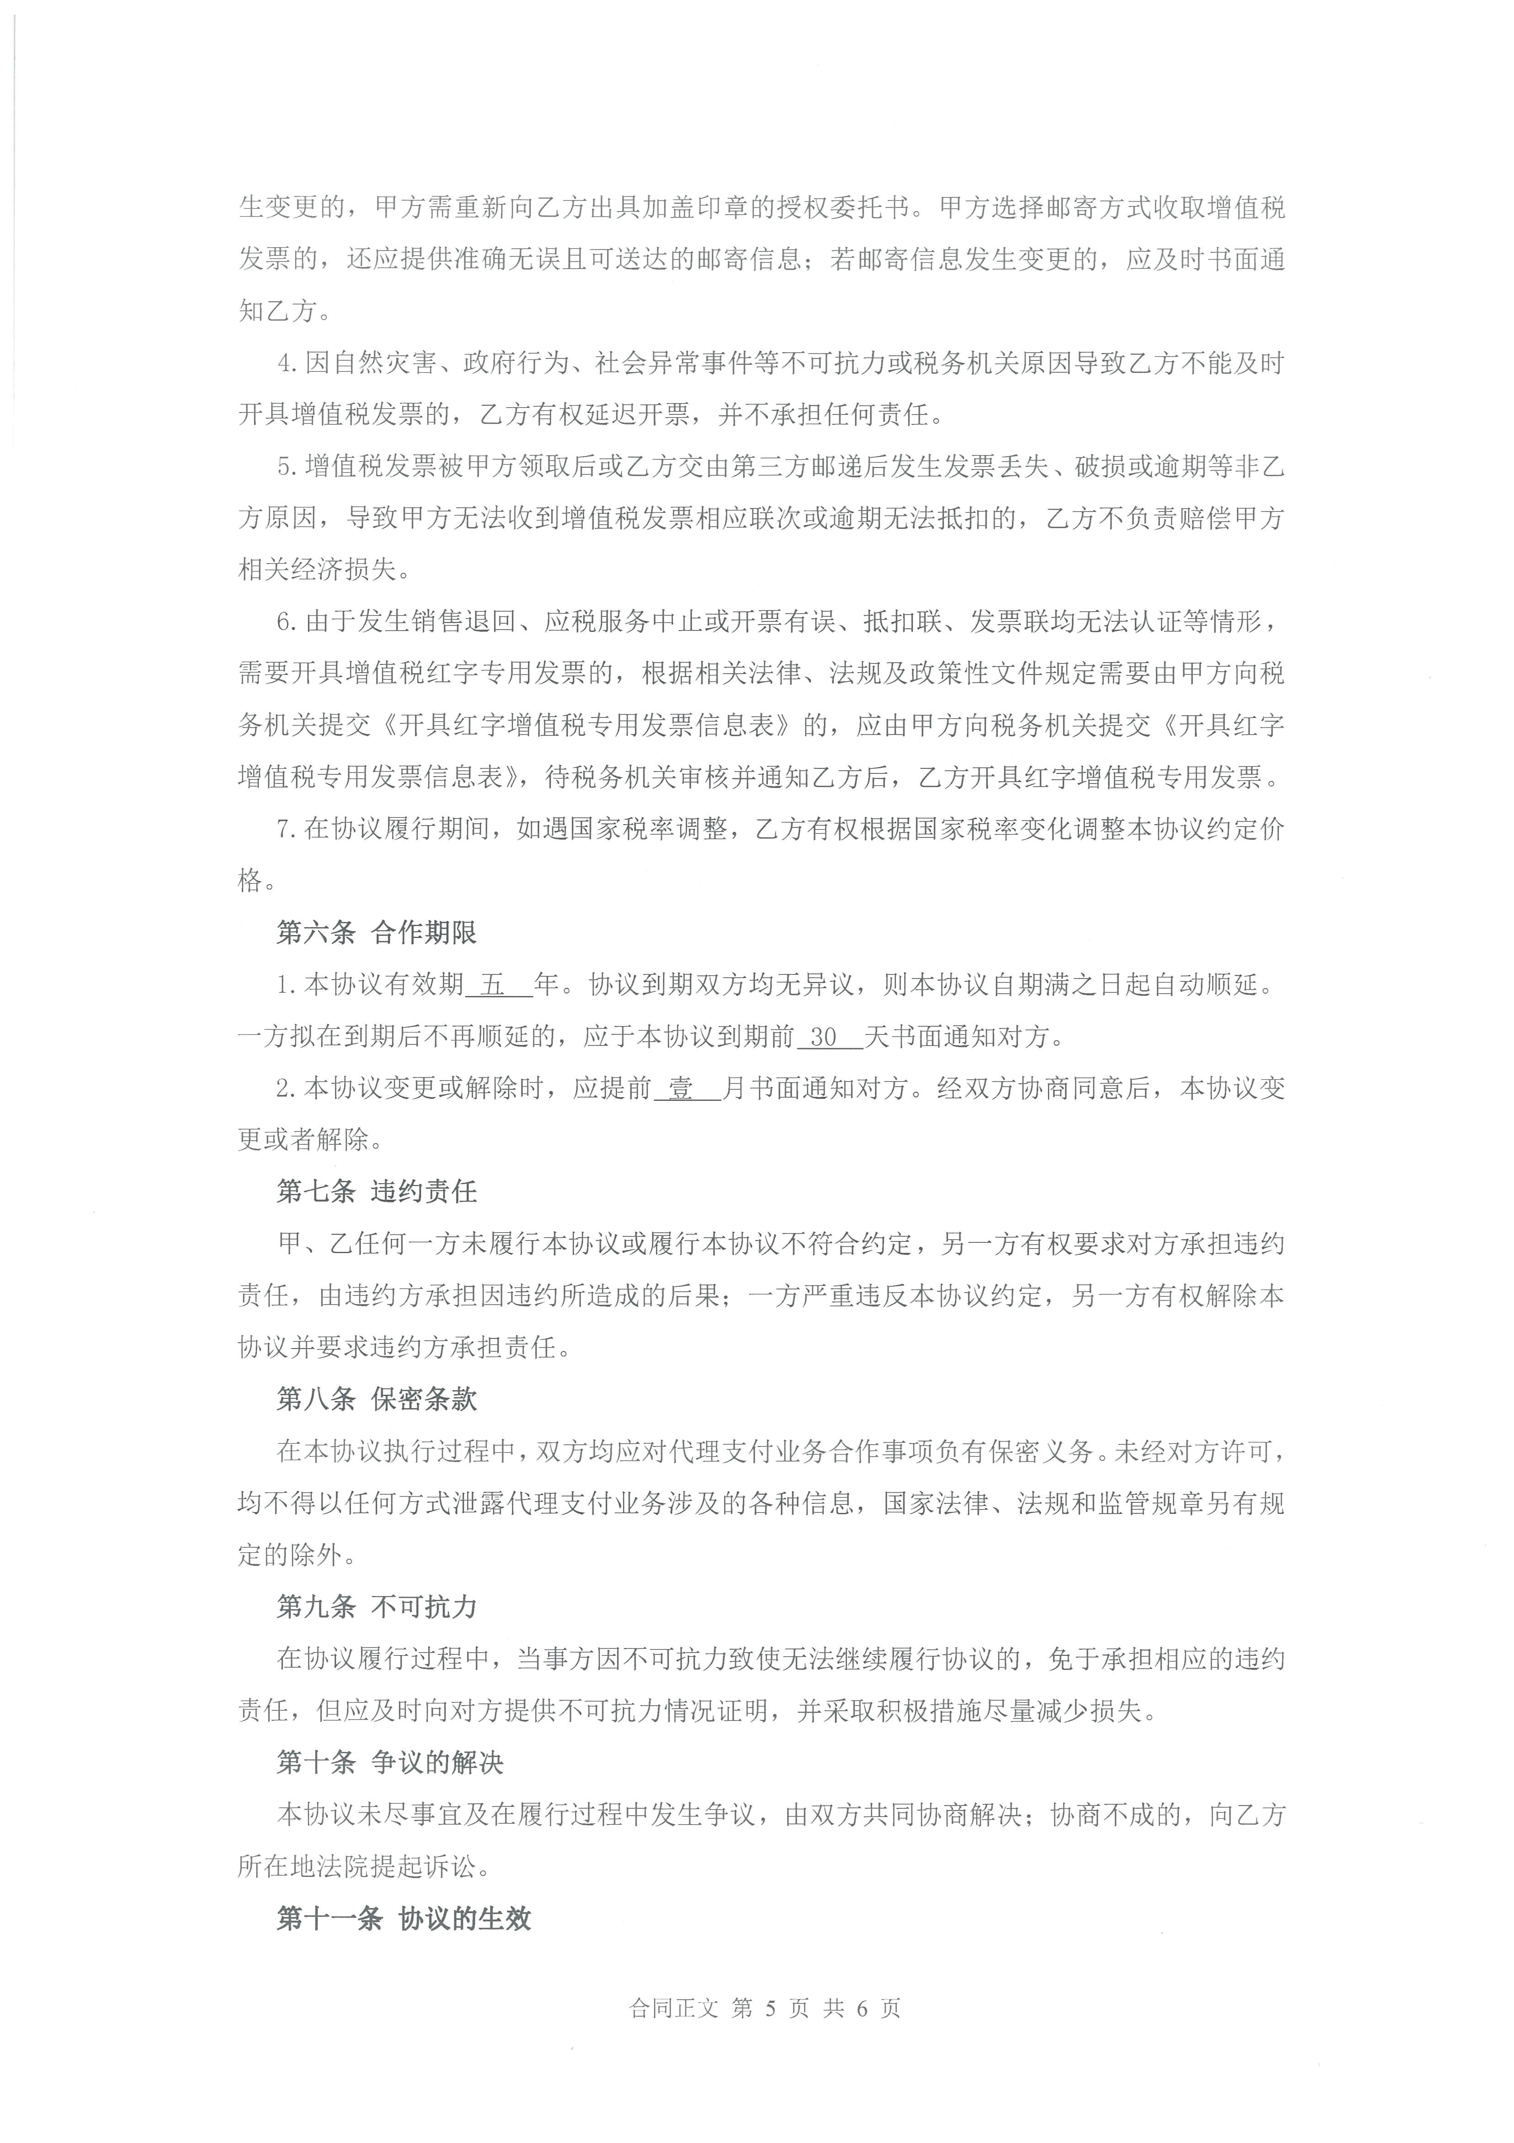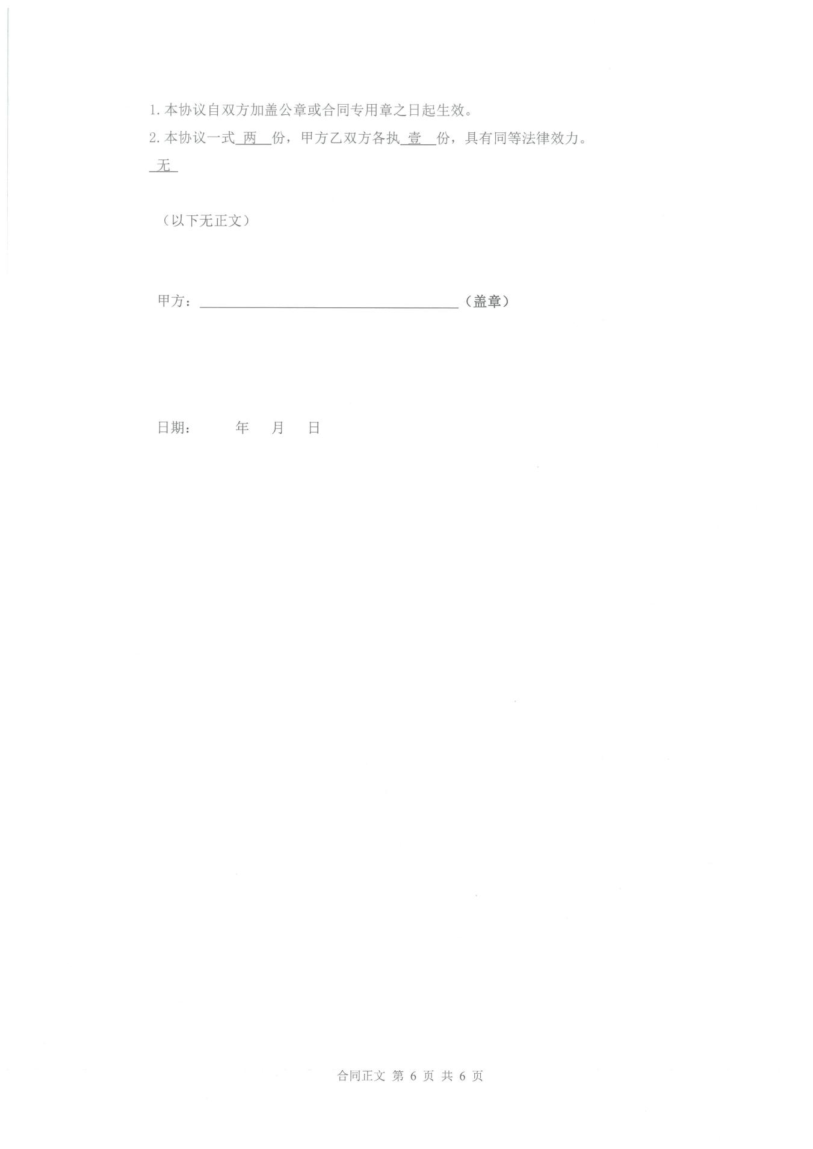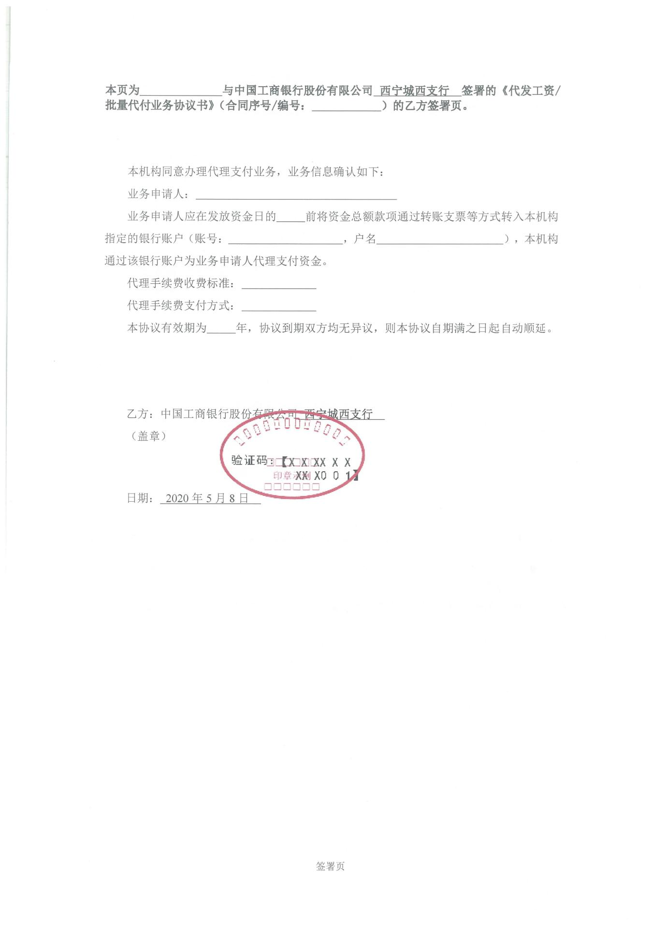
十二、投标人资格资料
